Администрация Вилючинского городского округа

закрытого административно–территориального образования

города Вилючинска Камчатского края

ПОСТАНОВЛЕНИЕ

_______________ № _______
г. Вилючинск

Об утверждении административного регламента по предоставлению администрацией Вилючинского городского округа муниципальной услуги «Установление сервитута в отношении земельного участка, находящегося в государственной или муниципальной собственности или государственная собственность на который не разграничена»

В соответствии с Земельным кодексом Российской Федерации, Федеральным законом от 06.10.2003 № 131-ФЗ «Об общих принципах организации местного самоуправления в Российской Федерации», Федеральным законом от 27.07.2010 № 210-ФЗ «Об организации предоставления государственных и муниципальных услуг»

ПОСТАНОВЛЯЮ:

1. Утвердить административный регламент предоставления администрацией Вилючинского городского округа муниципальной услуги «Установление сервитута в отношении земельного участка, находящегося в государственной или муниципальной собственности или государственная собственность на который не разграничена» согласно приложению к настоящему постановлению.
2. Директору муниципального казенного учреждения «Ресурсно-информационный центр» Вилючинского городского округа О.Ю. Трофимовой опубликовать настоящее постановление в «Вилючинская газета. Официальные известия Вилючинского городского округа ЗАТО г. Вилючинска Камчатского края» и разместить на официальном сайте органов местного самоуправления Вилючинского городского округа в информационно-телекоммуникационной сети «Интернет».
3. Настоящее постановление вступает в силу после дня его официального опубликования.
4. Контроль за исполнением настоящего постановления возложить на заместителя главы администрации Вилючинского городского округа, начальника управления архитектуры и городского хозяйства администрации Вилючинского городского округа В.Г. Васькина.

Глава Вилючинского
городского округа С.И. Потапов

Приложение к постановлению
администрации Вилючинского
городского округа

от_____________ № ________

Административный регламент предоставления муниципальной услуги «Установление сервитута в отношении земельного участка, находящегося в государственной или муниципальной собственности или государственная собственность на который не разграничена» на территории Вилючинского городского округа – закрытого административно – территориального образования города Вилючинска Камчатского края

- Общие положения

1.1. Предмет регулирования административного регламента.
Административный регламент предоставления муниципальной услуги «Установление сервитута в отношении земельного участка, находящегося в государственной или муниципальной собственности или государственная собственность на который не разграничена» разработан в целях повышения качества и доступности предоставления муниципальной услуги, определяет стандарт, сроки и последовательность действий (административных процедур) при осуществлении полномочий Вилючинского городского округа – закрытого административно – территориального образования города Вилючинска Камчатского края.

1.2. Круг Заявителей

Заявителями на получение муниципальной услуги являются физические лица, юридические лица и индивидуальные предприниматели.

Требования к порядку информирования о предоставлении муниципальной услуги

    - Информирование о порядке предоставления муниципальной услуги осуществляется:
- непосредственно при личном приеме заявителя в администрации Вилючинского городского округа – закрытого административно – территориального образования города Вилючинска Камчатского края (далее - Уполномоченный орган) или многофункциональном центре предоставления государственных и муниципальных услуг (далее - многофункциональный центр);
- по телефону Уполномоченным органом или многофункциональным центром;
- письменно, в том числе посредством электронной почты, факсимильной связи;
- посредством размещения в открытой и доступной форме информации: в федеральной государственной информационной системе «Единый портал государственных и муниципальных услуг (функций)» (https://www.gosuslugi.ru/) (далее - ЕПГУ);
на официальном сайте Уполномоченного органа (viluchinsk-city.ru);
- посредством размещения информации на информационных стендах Уполномоченного органа или многофункционального центра.
    - Информирование осуществляется по вопросам, касающимся:
способов подачи заявления о предоставлении муниципальной услуги;
адресов Уполномоченного органа и многофункциональных центров, обращение в которые необходимо для предоставления муниципальной услуги;
справочной информации о работе Уполномоченного органа (структурных подразделений Уполномоченного органа);
документов, необходимых для предоставления муниципальной услуги и услуг, которые являются необходимыми и обязательными для предоставления муниципальной услуги;
порядка и сроков предоставления муниципальной услуги; порядка получения сведений о ходе рассмотрения заявления о предоставлении государственной (муниципальной) услуги и о результатах предоставления муниципальной услуги;
по вопросам предоставления услуг, которые являются необходимыми и обязательными для предоставления муниципальной услуги;
порядка досудебного (внесудебного) обжалования действий (бездействия) должностных лиц, и принимаемых ими решений при предоставлении муниципальной услуги.
Получение информации по вопросам предоставления муниципальной услуги и услуг, которые являются необходимыми и обязательными для предоставления муниципальной услуги осуществляется бесплатно.
    - При устном обращении Заявителя (лично или по телефону) должностное лицо Уполномоченного органа, работник многофункционального центра, осуществляющий консультирование, подробно и в вежливой (корректной) форме информирует обратившихся по интересующим вопросам.
Ответ на телефонный звонок должен начинаться с информации о наименовании органа, в который позвонил Заявитель, фамилии, имени, отчества (последнее - при наличии) и должности специалиста, принявшего телефонный звонок.
Если должностное лицо Уполномоченного органа не может самостоятельно дать ответ, телефонный звонок должен быть переадресован (переведен) на другое должностное лицо или же обратившемуся лицу должен быть сообщен телефонный номер, по которому можно будет получить необходимую информацию
Если подготовка ответа требует продолжительного времени, он предлагает Заявителю один из следующих вариантов дальнейших действий:
- изложить обращение в письменной форме;
- назначить другое время для консультаций.
Должностное лицо Уполномоченного органа не вправе осуществлять информирование, выходящее за рамки стандартных процедур и условий предоставления муниципальной услуги, и влияющее прямо или косвенно на принимаемое решение.
Продолжительность информирования по телефону не должна превышать 10 минут.
Информирование осуществляется в соответствии с графиком приема граждан.
    - По письменному обращению должностное лицо Уполномоченного органа, ответственное за предоставление муниципальной услуги, подробно в письменной форме разъясняет гражданину сведения по вопросам, указанным в пункте 1.3.2. настоящего Административного регламента в порядке, установленном Федеральным законом от 02.05.2006 № 59-ФЗ «О порядке рассмотрения обращений граждан Российской Федерации» (далее - Федеральный закон № 59-ФЗ).
    - На ЕПГУ размещаются сведения, которые являются необходимыми обязательными для предоставления муниципальной услуги, предусмотренные Положением о федеральной государственной информационной системе «Федеральный реестр государственных и муниципальных услуг (функций)», утвержденным постановлением Правительства Российской Федерации от 24.10.2011 № 861.
Доступ к информации о сроках и порядке предоставления муниципальной услуги осуществляется без выполнения заявителем каких-либо требований, в том числе без использования программного обеспечения, установка которого на технические средства заявителя требует заключения лицензионного или иного соглашения с правообладателем программного обеспечения, предусматривающего взимание платы, регистрацию или авторизацию заявителя, или предоставление им персональных данных.
    - На официальном сайте Уполномоченного органа, на стендах в местах предоставления муниципальной услуги и услуг, которые являются необходимыми и обязательными для предоставления услуги, и в многофункциональном центре размещается следующая справочная информация:
о месте нахождения и графике работы Уполномоченного органа и их структурных подразделений, ответственных за предоставление муниципальной услуги, а также многофункциональных центров;
справочные телефоны структурных подразделений Уполномоченного органа, ответственных за предоставление муниципальной услуги, в том числе номер телефона-автоинформатора (при наличии);
адрес официального сайта, а также электронной почты и (или) формы обратной связи Уполномоченного органа в сети «Интернет».
    - В залах ожидания Уполномоченного органа размещаются нормативные правовые акты, регулирующие порядок предоставления муниципальной услуги, в том числе Административный регламент, которые по требованию заявителя предоставляются ему для ознакомления.
    - Размещение информации о порядке предоставления государственной (муниципальной) услуги на информационных стендах в помещении многофункционального центра осуществляется в соответствии с соглашением, заключенным между многофункциональным центром и Уполномоченным органом с учетом требований к информированию, установленных Административным регламентом.
    - Информация о ходе рассмотрения заявления о предоставлении муниципальной услуги и о результатах предоставления муниципальной услуги может быть получена заявителем (его представителем) в личном кабинете на ЕПГУ, а также в соответствующем структурном подразделении Уполномоченного органа при обращении заявителя лично, по телефону посредством электронной почты.

Стандарт предоставления муниципальной услуги

Наименование муниципальной услуги

Муниципальная услуга«Установление сервитута в отношении земельного участка, находящегося в государственной или муниципальной собственности или государственная собственность на который не разграничена».

Наименование органа местного самоуправления, предоставляющего государственную услугу

    - Муниципальная услугапредоставляется Уполномоченным органом – администрацией Вилючинского городского округа – закрытого административно – территориального образования города Вилючинска Камчатского края.
    - В предоставлении муниципальной услуги принимают участие Уполномоченные органы (многофункциональные центры при наличии соответствующего соглашения о взаимодействии).
При предоставлении муниципальной услуги Уполномоченный орган взаимодействует с Федеральной налоговой службой России для подтверждения принадлежности Заявителя к категории юридических лиц или индивидуальных предпринимателей.
    - При предоставлении муниципальной услуги Уполномоченному органу запрещается требовать от заявителя осуществления действий, в том числе согласований, необходимых для получения муниципальной услуги и связанных с обращением в иные государственные органы и организации, за исключением получения услуг, включенных в перечень услуг, которые являются необходимыми и обязательными для предоставления муниципальной услуги.

Описание результата предоставления муниципальной услуги

    - Результатом предоставления муниципальной услуги является:
- уведомление о возможности заключения соглашения об установлении сервитута в предложенных заявителем границах (форма приведена в Приложении № 1 к настоящему Административному регламенту);
- предложение о заключении соглашения об установлении сервитута в иных границах с приложением схемы границ сервитута на кадастровом плане территории (форма приведена в Приложении № 2 к настоящему Административному регламенту);
- проект соглашения об установлении сервитута (форма приведена в Приложении № 3 к настоящему Административному регламенту);
- решение об отказе в предоставлении услуги (форма приведена в Приложении № 4 к настоящему Административному регламенту).

Срок предоставления муниципальной услуги, в том числе с учетом необходимости обращения в организации, участвующие в предоставлении муниципальной услуги, срок приостановления предоставления муниципальной услуги, срок выдачи (направления) документов, являющихся результатом предоставления муниципальной услуги

    - Срок предоставления муниципальной услуги устанавливается в количестве 60 (шестидесяти) дней с даты поступления заявления об установлении сервитута.
Органом государственной власти субъекта Российской Федерации, органом местного самоуправления может быть предусмотрено оказание муниципальной услуги в иной срок, не превышающий установленный Земельным кодексом Российской Федерации.

Нормативные правовые акты, регулирующие предоставление муниципальной услуги

    - Перечень нормативных правовых актов, регулирующих предоставление муниципальной услуги:
- Конституция Российской Федерации;
- Земельный кодекс Российской Федерации от 25.10.2001 № 136-ФЗ;
- Федеральный закон от 25.10.2001 № 137-ФЗ «О введении в действие Земельного кодекса Российской Федерации»;
- Гражданский кодекс Российской Федерации от 30.11.1994 № 51- ФЗ;
- Федеральный закон от 13.07.2015 № 218-ФЗ «О государственной регистрации недвижимости»;
- Федеральный закон от 02.05.2006 № 59-ФЗ «О порядке рассмотрения обращений граждан Российской Федерации».
Перечень нормативных правовых актов, регулирующих предоставление муниципальной услуги (с указанием их реквизитов и источников официального опубликования), размещен в федеральной государственной информационной системе «Федеральный реестр государственных и муниципальных услуг (функций)» и на ЕПГУ. (указать также перечень региональных (муниципальных) информационных ресурсов при наличии).
Уполномоченный орган обеспечивает размещение и актуализацию перечня нормативных правовых актов, регулирующих предоставление муниципальной услуги, на официальном сайте Уполномоченного органа в сети Интернет, а также в соответствующем разделе федерального реестра.

  - Способы обращения за предоставлением муниципальной услуги

2.6.1. По выбору заявителя, заявление об установлении сервитута и документы, необходимые для предоставления муниципальной услуги, представляются одним из следующих способов:
- лично в администрацию Вилючинского городского округа – закрытого административно – территориального образования города Вилючинска Камчатского края;
- в МФЦ (перечень филиалов и дополнительных офисов краевого государственного казённого учреждения «Многофункциональный центр предоставления государственных и муниципальных услуг в Камчатском крае» указан на официальном интернет-портале по адресу: «www. portalmfc.kamgov.ru»;
-почтовым отправлением по месту нахождения администрации Вилючинского городского округа – закрытого административно – территориального образования города Вилючинска Камчатского края;
-в электронной форме путем направления запроса на адрес электронной почты администрации Вилючинского городского округа – закрытого административно – территориального образования города Вилючинска Камчатского края;
- посредством заполнения электронной формы запроса на РПГУ.

  - Исчерпывающий перечень документов, необходимых в соответствии с нормативными правовыми актами для предоставления муниципальной услуги и услуг, которые являются необходимыми и обязательными для предоставления муниципальной услуги, подлежащих представлению заявителем, способы их получения заявителем, в том числе в электронной форме, порядок их представления

    - Для получения муниципальной услуги заявитель представляет:
- Заявление о предоставлении муниципальной услуги по форме, согласно приложению № 5 к настоящему Административному регламенту.
В случае направления заявления посредством ЕПГУ формирование заявления осуществляется посредством заполнения интерактивной формы на ЕПГУ без необходимости дополнительной подачи заявления в какой-либо иной форме.
В заявлении также указывается один из следующих способов направления результата предоставления муниципальной услуги:
в форме электронного документа в личном кабинете на ЕПГУ;
на бумажном носителе в виде распечатанного экземпляра электронного документа в Уполномоченном органе, многофункциональном центре;
на бумажном носителе в Уполномоченном органе, многофункциональном центре;
- Документ, удостоверяющего личность Заявителя или представителя Заявителя (предоставляется в случае личного обращения в уполномоченный орган). В случае направления заявления посредством ЕПГУ сведения из документа, удостоверяющего личность заявителя, представителя формируются при подтверждении учетной записи в Единой системе идентификации и аутентификации (далее – ЕСИА) из состава соответствующих данных указанной учетной записи и могут быть проверены путем направления запроса с использованием системы межведомственного электронного взаимодействия;
- Документ, подтверждающий полномочия представителя Заявителя действовать от имени Заявителя (в случае обращения за предоставлением услуги представителя Заявителя). При обращении посредством ЕПГУ указанный документ, выданный организацией, удостоверяется усиленной квалифицированной электронной подписью правомочного должностного лица организации, а документ, выданный физическим лицом, - усиленной квалифицированной электронной подписью нотариуса с приложением файла открепленной усиленной квалифицированной электронной подписи в формате sig3;
- Схема границ сервитута на кадастровом плане территории. Заявления и прилагаемые документы, указанные в пункте 2.8. Административного регламента, направляются (подаются) в Уполномоченный орган в электронной форме путем заполнения формы запроса через личный кабинет на ЕПГУ.

  - Исчерпывающий перечень документов, необходимых в соответствии с нормативными правовыми актами для предоставления муниципальной услуги, которые находятся в распоряжении государственных органов, органов местного самоуправления и иных органов, участвующих в предоставлении государственных или муниципальных услуг

    - Перечень документов, необходимых в соответствии с нормативными правовыми актами для предоставления муниципальной услуги, которые находятся в распоряжении государственных органов, органов местного самоуправления и иных органов, участвующих в предоставлении государственных или муниципальных услуг:
- Сведения из Единого государственного реестра юридических лиц;
- Сведения из Единого государственного реестра индивидуальных предпринимателей, в случае подачи заявления индивидуальным предпринимателем.
    - При предоставлении муниципальной услуги запрещается требовать от заявителя:
- Представления документов и информации или осуществления действий, представление или осуществление которых не предусмотрено нормативными правовыми актами, регулирующими отношения, возникающие в связи с предоставлением муниципальной услуги.
- Представления документов и информации, которые в соответствии с нормативными правовыми актами Российской Федерации и Камчатского края, муниципальными правовыми актами Вилючинского городского округа – закрытого административно – территориального образования города Вилючинска Камчатского края находятся в распоряжении органов, предоставляющих государственную услугу, государственных органов, органов местного самоуправления и (или) подведомственных государственным органам и органам местного самоуправления организаций, участвующих в предоставлении государственных услуг, за исключением документов, указанных в части 6 статьи 7 Федерального закона от 27.07.2010 № 210 – ФЗ «Об организации предоставления государственных и муниципальных услуг» (далее- Федеральный закон № 210-ФЗ).
- Представления документов и информации, отсутствие и (или) недостоверность которых не указывались при первоначальном отказе в приеме документов, необходимых для предоставления муниципальной услуги, либо в предоставлении муниципальной услуги, за исключением следующих случаев:
изменение требований нормативных правовых актов, касающихся предоставления муниципальной услуги, после первоначальной подачи заявления о предоставлении муниципальной услуги; наличие ошибок в заявлении о предоставлении муниципальной услуги и документах, поданных заявителем после первоначального отказа в приеме документов, необходимых для предоставления муниципальной услуги, либо в предоставлении муниципальной услуги и не включенных в представленный ранее комплект документов;
истечение срока действия документов или изменение информации после первоначального отказа в приеме документов, необходимых для предоставления муниципальной услуги, либо в предоставлении муниципальной услуги;
выявление документально подтвержденного факта (признаков) ошибочного или противоправного действия (бездействия) должностного лица Уполномоченного органа, служащего, работника многофункционального центра, работника организации, предусмотренной частью 1.1 статьи 16 Федерального закона № 210- ФЗ, при первоначальном отказе в приеме документов, необходимых для предоставления муниципальной услуги, либо в предоставлении муниципальной услуги, о чем в письменном виде за подписью руководителя Уполномоченного органа, руководителя многофункционального центра при первоначальном отказе в приеме документов, необходимых для предоставления муниципальной услуги, либо руководителя организации, предусмотренной частью 1.1 статьи 16 Федерального закона № 210- ФЗ, уведомляется заявитель, а также приносятся извинения за доставленные неудобства.

  - Исчерпывающий перечень оснований для отказа в приеме документов, необходимых для предоставления муниципальной услуги

    - Основания для отказа в приеме документов, необходимых для предоставления муниципальной услуги, отсутствуют.

  - Исчерпывающий перечень оснований для приостановления или отказа в предоставлении муниципальной услуги

    - Оснований для приостановления предоставления муниципальной услуги законодательством Российской Федерации не предусмотрено.
    - Заявление об установлении сервитута направлено в орган исполнительной власти или орган местного самоуправления, которые не вправе заключать соглашение об установлении сервитута.
    - Установлено, что планируемое на условиях сервитута использование земельного участка не допускается в соответствии с федеральными законами.
    - Установлено, что установление сервитута приведет к невозможности использовать земельный участок в соответствии с его разрешенным использованием или к существенным затруднениям в использовании земельного участка.
    - Документы (сведения), представленные заявителем, противоречат документам (сведениям), полученным в рамках межведомственного взаимодействия.

Порядок, размер и основания взимания государственной пошлины или иной оплаты, взимаемой за предоставление муниципальной услуги

    - Предоставление муниципальной услуги осуществляется бесплатно.

Максимальный срок ожидания в очереди при подаче запроса о предоставлении государственной услуги и при получении результата предоставления муниципальной услуги

    - Максимальный срок ожидания в очереди при подаче запроса о предоставлении муниципальной услуги и при получении результата предоставления муниципальной услуги в Уполномоченном органе или многофункциональном центре составляет не более 15 минут.

Срок и порядок регистрации запроса заявителя о предоставлении муниципальной услуги, в том числе в электронной форме

    - Срок регистрации заявления о предоставлении муниципальной услуги подлежат регистрации в Уполномоченном органе в течение 1 рабочего дня со дня получения заявления и документов, необходимых для предоставления муниципальной услуги.

Требования к помещениям, в которых предоставляется
муниципальная услуга

    - Местоположение административных зданий, в которых осуществляется прием заявлений и документов, необходимых для предоставления муниципальной услуги, а также выдача результатов предоставления муниципальной услуги, должно обеспечивать удобство для граждан с точки зрения пешеходной доступности от остановок общественного транспорта.
В случае, если имеется возможность организации стоянки (парковки) возле здания (строения), в котором размещено помещение приема и выдачи документов, организовывается стоянка (парковка) для личного автомобильного транспорта заявителей. За пользование стоянкой (парковкой) с заявителей плата не взимается.
Для парковки специальных автотранспортных средств инвалидов на стоянке (парковке) выделяется не менее 10% мест (но не менее одного места) для бесплатной парковки транспортных средств, управляемых инвалидами I, II групп, а также инвалидами III группы в порядке, установленном Правительством Российской Федерации, и транспортных средств, перевозящих таких инвалидов и (или) детей- инвалидов.
В целях обеспечения беспрепятственного доступа заявителей, в том числе передвигающихся на инвалидных колясках, вход в здание и помещения, в которых предоставляется муниципальная услуга, оборудуются пандусами, поручнями, тактильными (контрастными) предупреждающими элементами, иными специальными приспособлениями, позволяющими обеспечить беспрепятственный доступ и передвижение инвалидов, в соответствии с законодательством Российской Федерации о социальной защите инвалидов.
Центральный вход в здание Уполномоченного органа должен быть оборудован информационной табличкой (вывеской), содержащей информацию: наименование;
местонахождение и юридический адрес; режим работы;
график приема;
номера телефонов для справок.
Помещения, в которых предоставляется муниципальная услуга, должны соответствовать санитарно-эпидемиологическим правилам и нормативам.
Помещения, в которых предоставляется муниципальная услуга, оснащаются:
противопожарной системой и средствами пожаротушения; системой оповещения о возникновении чрезвычайной ситуации; средствами оказания первой медицинской помощи;
туалетными комнатами для посетителей.
Зал ожидания Заявителей оборудуется стульями, скамьями, количество которых определяется исходя из фактической нагрузки и возможностей для их размещения в помещении, а также информационными стендами.
Тексты материалов, размещенных на информационном стенде, печатаются удобным для чтения шрифтом, без исправлений, с выделением наиболее важных мест полужирным шрифтом.
Места для заполнения заявлений оборудуются стульями, столами (стойками), бланками заявлений, письменными принадлежностями.
Места приема Заявителей оборудуются информационными табличками (вывесками) с указанием:
номера кабинета и наименования отдела;
фамилии, имени и отчества (последнее - при наличии), должности ответственного лица за прием документов;
графика приема Заявителей.
Рабочее место каждого ответственного лица за прием документов, должно быть оборудовано персональным компьютером с возможностью доступа к необходимым информационным базам данных, печатающим устройством (принтером) и копирующим устройством.
Лицо, ответственное за прием документов, должно иметь настольную табличку с указанием фамилии, имени, отчества (последнее - при наличии) и должности.
При предоставлении муниципальной услуги инвалидам обеспечиваются:
возможность беспрепятственного доступа к объекту (зданию, помещению), в котором предоставляется муниципальная услуга;
возможность самостоятельного передвижения по территории, на которой расположены здания и помещения, в которых предоставляется муниципальная услуга, а также входа в такие объекты и выхода из них, посадки в транспортное средство и высадки из него, в том числе с использование кресла- коляски;
сопровождение инвалидов, имеющих стойкие расстройства функции зрения и самостоятельного передвижения;
надлежащее размещение оборудования и носителей информации, необходимых для обеспечения беспрепятственного доступа инвалидов зданиям и помещениям, в которых предоставляется муниципальная услуга, и к государственной услуге с учетом ограничений их жизнедеятельности;
дублирование необходимой для инвалидов звуковой и зрительной информации, а также надписей, знаков и иной текстовой и графической информации знаками, выполненными рельефно-точечным шрифтом Брайля;
допуск сурдопереводчика и тифлосурдопереводчика;
допуск собаки-проводника при наличии документа, подтверждающего ее специальное обучение, на объекты (здания, помещения), в которых предоставляются муниципальная услуги;
оказание инвалидам помощи в преодолении барьеров, мешающих получению ими государственных и муниципальных услуг наравне с другими лицами.

Показатели доступности и качества муниципальной услуги

Основными показателями доступности предоставления муниципальной) услуги являются:
2.15.1. Наличие полной и понятной информации о порядке, сроках и ходе предоставления муниципальной услуги в информационно- телекоммуникационных сетях общего пользования (в том числе в сети «Интернет»), средствах массовой информации.
2.15.2. Возможность получения заявителем уведомлений о предоставлении муниципальной услуги с помощью ЕПГУ;
2.15.3. Возможность получения информации о ходе предоставления муниципальной услуги, в том числе с использованием информационно-коммуникационных технологий.
2.15.4. Основными показателями качества предоставления муниципальной услуги являются:
2.15.5. Своевременность предоставления муниципальной услуги в соответствии со стандартом ее предоставления, установленным настоящим Административным регламентом.
2.15.6. Минимально возможное количество взаимодействий гражданина с должностными лицами, участвующими в предоставлении муниципальной услуги.
2.15.7. Отсутствие обоснованных жалоб на действия (бездействие) сотрудников и их некорректное (невнимательное) отношение к заявителям.
2.15.8. Отсутствие нарушений установленных сроков в процессе предоставления муниципальной услуги.
2.15.9. Отсутствие заявлений об оспаривании решений, действий (бездействия) Уполномоченного органа, его должностных лиц, принимаемых (совершенных) при предоставлении муниципальной услуги, по итогам рассмотрения которых вынесены решения об удовлетворении (частичном удовлетворении) требований заявителей.

Иные требования, в том числе учитывающие особенности предоставления государственной услуги в многофункциональных центрах, особенности предоставления муниципальной услуги по экстерриториальному принципу и особенности предоставления муниципальной услуги в электронной форме

    - Предоставление муниципальной услуги по экстерриториальному принципу осуществляется в части обеспечения возможности подачи заявлений посредством ЕПГУ и получения результата муниципальной услуги в многофункциональном центре.
    - Заявителям обеспечивается возможность представления заявления и прилагаемых документов в форме электронных документов посредством ЕПГУ.
В этом случае заявитель или его представитель авторизуется на ЕПГУ посредством подтвержденной учетной записи в ЕСИА, заполняет заявление о предоставлении муниципальной услуги с использованием интерактивной формы в электронном виде. Заполненное заявление о предоставлении муниципальной услуги отправляется заявителем вместе с прикрепленными электронными образами документов, необходимыми для предоставления муниципальной услуги, в Уполномоченный орган. При авторизации в ЕСИА заявление о предоставлении муниципальной услуги считается подписанным простой электронной подписью заявителя, представителя, уполномоченного на подписание заявления.
Результаты предоставления муниципальной услуги, указанные в пункте 2.3 настоящего Административного регламента, направляются заявителю, представителю в личный кабинет на ЕПГУ в форме электронного документа, подписанного усиленной квалифицированной электронной подписью уполномоченного должностного лица Уполномоченного органа в случае направления заявления посредством ЕПГУ.
В случае направления заявления посредством ЕПГУ результат предоставления муниципальной услуги также может быть выдан заявителю на бумажном носителе в многофункциональном центре в порядке, указанном в заявлении предусмотренным пунктом 2.8 настоящего Административного регламента.
    - Электронные документы представляются в следующих форматах: xml, doc, docx, odt, xls, xlsx, ods, pdf, jpg, jpeg, zip, rar, sig, png, bmp, tiff.
Допускается формирование электронного документа путем сканирования непосредственно с оригинала документа (использование копий не допускается), которое осуществляется с сохранением ориентации оригинала документа в разрешении 300 - 500 dpi (масштаб 1:1) с использованием следующих режимов:
  - «черно-белый» (при отсутствии в документе графических изображений и (или) цветного текста);
  - «оттенки серого» (при наличии в документе графических изображений, отличных от цветного графического изображения);
  - «цветной» или «режим полной цветопередачи» (при наличии в документе цветных графических изображений либо цветного текста);
  - сохранением всех аутентичных признаков подлинности, а именно: графической подписи лица, печати, углового штампа бланка;
  - количество файлов должно соответствовать количеству документов, каждый из которых содержит текстовую и (или) графическую информацию.
Электронные документы должны обеспечивать:
  - возможность идентифицировать документ и количество листов в документе;
  - для документов, содержащих структурированные по частям, главам, разделам (подразделам) данные и закладки, обеспечивающие переходы по оглавлению и (или) к содержащимся в тексте рисункам и таблицам.
Документы, подлежащие представлению в форматах xls, xlsx или ods, формируются в виде отдельного электронного документа.

Состав, последовательность и сроки выполнения административных процедур (действий), требования к порядку их выполнения, в том числе особенности выполнения административных процедур в электронной форме

  - Исчерпывающий перечень административных процедур

    - Описание административных процедур и административных действий подуслуги «Установление публичного сервитута в отдельных целях»:
- Проверка документов и регистрация заявления;
- Получение сведений посредством СМЭВ;
- Рассмотрение документов и сведений;
- Принятие решения;
- Выдача результата на бумажном носителе (опционально).
Описание административных процедур представлено в Приложении № 6 к настоящему Административному регламенту.

  - Перечень административных процедур (действий) при предоставлении муниципальной услуги в электронной форме

    - При предоставлении муниципальной услуги в электронной форме заявителю обеспечиваются:
- получение информации о порядке и сроках предоставления муниципальной услуги;
- формирование заявления;
- прием и регистрация Уполномоченным органом заявления и иных документов, необходимых для предоставления муниципальной услуги;
- получение результата предоставления муниципальной услуги;
- получение сведений о ходе рассмотрения заявления;
- осуществление оценки качества предоставления муниципальной услуги;
- досудебное (внесудебное) обжалование решений и действий (бездействия) Уполномоченного органа либо действия (бездействие) должностных лиц Уполномоченного органа, предоставляющего муниципальную услугу, либо государственного (муниципального) служащего.

  - Порядок осуществления административных процедур (действий) в электронной форме

    - Формирование заявления.
Формирование заявления осуществляется посредством заполнения электронной формы заявления на ЕПГУ без необходимости дополнительной подачи заявления в какой-либо иной форме.
Форматно-логическая проверка сформированного заявления осуществляется после заполнения заявителем каждого из полей электронной формы заявления. При выявлении некорректно заполненного поля электронной формы заявления заявитель уведомляется о характере выявленной ошибки и порядке ее устранения посредством информационного сообщения непосредственно в электронной форме заявления.
При формировании заявления заявителю обеспечивается:
а) возможность копирования и сохранения заявления и иных документов, указанных в пункте 2.7 настоящего Административного регламента, необходимых для предоставления муниципальной услуги;
б) возможность печати на бумажном носителе копии электронной формы заявления;
в) сохранение ранее введенных в электронную форму заявления значений в любой момент по желанию пользователя, в том числе при возникновении ошибок ввода и возврате для повторного ввода значений в электронную форму заявления;
г) заполнение полей электронной формы заявления до начала ввода сведений заявителем с использованием сведений, размещенных в ЕСИА, и сведений, опубликованных на ЕПГУ, в части, касающейся сведений, отсутствующих в ЕСИА;
д) возможность вернуться на любой из этапов заполнения электронной формы заявления без потери ранее введенной информации;
е) возможность доступа заявителя на ЕПГУ к ранее поданным им заявлениям в течение не менее одного года, а также частично сформированных заявлений - в течение не менее 3 месяцев.
Сформированное и подписанное заявление и иные документы, необходимые для предоставления муниципальной услуги, направляются в Уполномоченный орган посредством ЕПГУ.
    - Уполномоченный орган обеспечивает в срок не позднее 1 рабочего дня с момента подачи заявления на ЕПГУ, а в случае его поступления в нерабочий или праздничный день, - в следующий за ним первый рабочий день:
а) прием документов, необходимых для предоставления муниципальной услуги, и направление заявителю электронного сообщения о поступлении заявления;
б) регистрацию заявления и направление заявителю уведомления о регистрации заявления либо об отказе в приеме документов, необходимых для предоставления муниципальной услуги.
    - Электронное заявление становится доступным для должностного лица Уполномоченного органа, ответственного за прием и регистрацию заявления (далее - ответственное должностное лицо), в государственной информационной системе, используемой Уполномоченным органом для предоставления муниципальной услуги (далее - ГИС).
Ответственное должностное лицо:
проверяет наличие электронных заявлений, поступивших с ЕПГУ, с периодом не реже 2 раз в день;
рассматривает поступившие заявления и приложенные образы документов (документы);
производит действия в соответствии с пунктом 3.1 настоящего Административного регламента.
    - Заявителю в качестве результата предоставления государственной (муниципальной) услуги обеспечивается возможность получения документа:
в форме электронного документа, подписанного усиленной квалифицированной электронной подписью уполномоченного должностного лица Уполномоченного органа, направленного заявителю в личный кабинет на ЕПГУ;
в виде бумажного документа, подтверждающего содержание электронного документа, который заявитель получает при личном обращении в многофункциональном центре.
    - Получение информации о ходе рассмотрения заявления и о результате предоставления муниципальной услуги производится в личном кабинете на ЕПГУ, при условии авторизации. Заявитель имеет возможность просматривать статус электронного заявления, а также информацию о дальнейших действиях в личном кабинете по собственной инициативе, в любое время.
При предоставлении муниципальной услуги в электронной форме заявителю направляется:
а) уведомление о приеме и регистрации заявления и иных документов, необходимых для предоставления муниципальной услуги, содержащее сведения о факте приема заявления и документов, необходимых для предоставления муниципальной услуги, и начале процедуры предоставления муниципальной услуги, а также сведения о дате и времени окончания предоставления муниципальной услуги либо мотивированный отказ в приеме документов, необходимых для предоставления муниципальной услуги;
б) уведомление о результатах рассмотрения документов, необходимых для предоставления муниципальной услуги, содержащее сведения о принятии положительного решения о предоставлении муниципальной услуги и возможности получить результат предоставления муниципальной услуги либо мотивированный отказ в предоставлении муниципальной услуги.

  - Оценка качества предоставления муниципальной услуги.

    - Оценка качества предоставления муниципальной услуги осуществляется в соответствии с Правилами оценки гражданами эффективности деятельности руководителей территориальных органов федеральных органов исполнительной власти (их структурных подразделений) с учетом качества предоставления ими государственных услуг, а также применения результатов указанной оценки как основания для принятия решений о досрочном прекращении исполнения соответствующими руководителями своих должностных обязанностей, утвержденными постановлением Правительства Российской Федерации от 12.12.2012 № 1284 «Об оценке гражданами эффективности деятельности руководителей территориальных органов федеральных органов исполнительной власти (их структурных подразделений) и территориальных органов государственных внебюджетных фондов (их региональных отделений) с учетом качества предоставления государственных услуг, руководителей многофункциональных центров предоставления государственных и муниципальных услуг с учетом качества организации предоставления государственных и муниципальных услуг, а также о применении результатов указанной оценки как основания для принятия решений о досрочном прекращении исполнения соответствующими руководителями своих должностных обязанностей».
    - Заявителю обеспечивается возможность направления жалобы на решения, действия или бездействие Уполномоченного органа, должностного лица Уполномоченного органа либо муниципального служащего в соответствии со статьей 11.2 Федерального закона № 210-ФЗ и в порядке, установленном постановлением Правительства Российской Федерации от 20.11.2012 № 1198 «О федеральной государственной информационной системе, обеспечивающей процесс досудебного, (внесудебного) обжалования решений и действий (бездействия), совершенных при предоставлении государственных и муниципальных услуг».

  - Порядок исправления допущенных опечаток и ошибок в выданных в результате предоставления муниципальной услуги документах

    - В случае выявления опечаток и ошибок заявитель вправе обратиться в Уполномоченный орган с заявлением с приложением документов, указанных в пункте 2.7 настоящего Административного регламента.
    - Основания отказа в приеме заявления об исправлении опечаток и ошибок указаны в пункте 2.10 настоящего Административного регламента.
    - Исправление допущенных опечаток и ошибок в выданных в результате предоставления муниципальной услуги документах осуществляется в следующем порядке:
    - Заявитель при обнаружении опечаток и ошибок в документах, выданных в результате предоставления муниципальной услуги, обращается лично в Уполномоченный орган с заявлением о необходимости исправления опечаток и ошибок, в котором содержится указание на их описание.
    - Уполномоченный орган при получении заявления, указанного в подпункте 3.5.4 пункта 3.5 настоящего подраздела, рассматривает необходимость внесения соответствующих изменений в документы, являющиеся результатом предоставления муниципальной услуги.
    - Уполномоченный орган обеспечивает устранение опечаток и ошибок в документах, являющихся результатом предоставления муниципальной услуги.
    - Срок устранения опечаток и ошибок не должен превышать 3 (трех) рабочих дней с даты регистрации заявления, указанного в подпункте 3.5.4 пункта настоящего подраздела.

Формы контроля за исполнением административного регламента Порядок осуществления текущего контроля за соблюдением и исполнением ответственными должностными лицами положений регламента и иных нормативных правовых актов, устанавливающих требования к предоставлению муниципальной услуги, а также принятием ими решений

  - Текущий контроль за соблюдением и исполнением настоящего Административного регламента, иных нормативных правовых актов, устанавливающих требования к предоставлению муниципальной услуги, осуществляется на постоянной основе должностными лицами Администрации (Уполномоченного органа), уполномоченными на осуществление контроля за предоставлением муниципальной услуги.
Для текущего контроля используются сведения служебной корреспонденции, устная и письменная информация специалистов и должностных лиц Администрации (Уполномоченного органа).
Текущий контроль осуществляется путем проведения проверок:
решений о предоставлении (об отказе в предоставлении) муниципальной услуги;
выявления и устранения нарушений прав граждан;
рассмотрения, принятия решений и подготовки ответов на обращения граждан, содержащие жалобы на решения, действия (бездействие) должностных лиц.
  - Контроль за полнотой и качеством предоставления муниципальной услуги включает в себя проведение плановых и внеплановых проверок.
  - Плановые проверки осуществляются на основании годовых планов работы Уполномоченного органа, утверждаемых руководителем Уполномоченного органа. При плановой проверке полноты и качества предоставления муниципальной услуги контролю подлежат:
соблюдение сроков предоставления муниципальной услуги; соблюдение положений настоящего Административного регламента; правильность и обоснованность принятого решения об отказе в предоставлении муниципальной услуги.
Основанием для проведения внеплановых проверок являются:
получение от государственных органов, органов местного самоуправления информации о предполагаемых или выявленных нарушениях нормативных правовых актов Российской Федерации, нормативных правовых актов Камчатского края и нормативных правовых актов органов местного самоуправления Вилючинского городского округа – закрытого административно – территориального образования города Вилючинска Камчатского края;
обращения граждан и юридических лиц на нарушения законодательства, в том числе на качество предоставления муниципальной услуги.
  - По результатам проведенных проверок в случае выявления нарушений положений настоящего Административного регламента, нормативных правовых актов Камчатского края и нормативных правовых актов органов местного самоуправления Вилючинского городского округа – закрытого административно – территориального образования города Вилючинска Камчатского края осуществляется привлечение виновных лиц к ответственности в соответствии с законодательством Российской Федерации.
Персональная ответственность должностных лиц за правильность и своевременность принятия решения о предоставлении (об отказе в предоставлении) муниципальной услуги закрепляется в их должностных регламентах в соответствии с требованиями законодательства.
  - Граждане, их объединения и организации имеют право осуществлять контроль за предоставлением муниципальной услуги путем получения информации о ходе предоставления муниципальной услуги, в том числе о сроках завершения административных процедур (действий).
Граждане, их объединения и организации также имеют право:
направлять замечания и предложения по улучшению доступности и качества предоставления муниципальной услуги;
вносить предложения о мерах по устранению нарушений настоящего Административного регламента.
  - Должностные лица Уполномоченного органа принимают меры к прекращению допущенных нарушений, устраняют причины и условия, способствующие совершению нарушений.
Информация о результатах рассмотрения замечаний и предложений граждан, их объединений и организаций доводится до сведения лиц, направивших эти замечания и предложения.

Досудебный (внесудебный) порядок обжалования решений и действий (бездействия) органа, предоставляющего муниципальную услугу, а также их должностных лиц, муниципальных служащих

  - Заявитель имеет право на обжалование решения и (или) действий (бездействия) Уполномоченного органа, должностных лиц Уполномоченного органа, государственных (муниципальных) служащих, многофункционального центра, а также работника многофункционального центра при предоставлении муниципальной услуги в досудебном (внесудебном) порядке (далее - жалоба).
  - В досудебном (внесудебном) порядке заявитель (представитель) вправе обратиться с жалобой в письменной форме на бумажном носителе или в электронной форме:
в Уполномоченный орган - на решение и (или) действия (бездействие) должностного лица, руководителя структурного подразделения Уполномоченного органа, на решение и действия (бездействие) Уполномоченного органа, руководителя Уполномоченного органа;
в вышестоящий орган на решение и (или) действия (бездействие) должностного лица, руководителя структурного подразделения Уполномоченного органа;
к руководителю многофункционального центра - на решения и действия
(бездействие) работника многофункционального центра;
к учредителю многофункционального центра - на решение и действия
(бездействие) многофункционального центра.
В Уполномоченном органе, многофункциональном центре, у учредителя многофункционального центра определяются уполномоченные на рассмотрение жалоб должностные лица.
  - Информация о порядке подачи и рассмотрения жалобы размещается на информационных стендах в местах предоставления муниципальной услуги, на сайте Уполномоченного органа, ЕПГУ, а также предоставляется в устной форме по телефону и (или) на личном приеме либо в письменной форме почтовым отправлением по адресу, указанному заявителем (представителем).
  - Порядок досудебного (внесудебного) обжалования решений и действий (бездействия) Уполномоченного органа, предоставляющего муниципальную услугу, а также его должностных лиц регулируется:
Федеральным законом «Об организации предоставления государственных и муниципальных услуг»;
в соответствии с порядком, размещённым на сайте органа местного самоуправления;
постановлением Правительства Российской Федерации от 20.11.2012 № 1198 «О федеральной государственной информационной системе, обеспечивающей процесс досудебного (внесудебного) обжалования решений и действий (бездействия), совершенных при предоставлении государственных и муниципальных услуг».

Особенности выполнения административных процедур (действий) в многофункциональных центрах предоставления государственных и муниципальных услуг

6.1 Многофункциональный центр осуществляет:
информирование заявителей о порядке предоставления муниципальной услуги в многофункциональном центре, по иным вопросам, связанным с предоставлением муниципальной услуги, а также консультирование заявителей о порядке предоставления муниципальной услуги в многофункциональном центре;
выдачу заявителю результата предоставления муниципальной услуги, на бумажном носителе, подтверждающих содержание электронных документов, направленных в многофункциональный центр по результатам предоставления муниципальной услуги, а также выдача документов, включая составление на бумажном носителе и заверение выписок из информационных систем органов, предоставляющих государственных (муниципальных) услуг;
иные процедуры и действия, предусмотренные Федеральным законом № 210-ФЗ.
В соответствии с частью 1.1 статьи 16 Федерального закона № 210-ФЗ для реализации своих функций многофункциональные центры вправе привлекать иные организации.
  - Информирование заявителя многофункциональными центрами осуществляется следующими способами:
а) посредством привлечения средств массовой информации, а также путем размещения информации на официальных сайтах и информационных стендах многофункциональных центров;
б) при обращении заявителя в многофункциональный центр лично, по телефону, посредством почтовых отправлений, либо по электронной почте.
При личном обращении работник многофункционального центра подробно информирует заявителей по интересующим их вопросам в вежливой корректной форме с использованием официально-делового стиля речи. Рекомендуемое время предоставления консультации - не более 15 минут, время ожидания в очереди в секторе информирования для получения информации о муниципальных услугах не может превышать 15 минут.
Ответ на телефонный звонок должен начинаться с информации о наименовании организации, фамилии, имени, отчестве и должности работника многофункционального центра, принявшего телефонный звонок. Индивидуальное устное консультирование при обращении заявителя по телефону работник многофункционального центра осуществляет не более 10 минут;
В случае если для подготовки ответа требуется более продолжительное время, работник многофункционального центра, осуществляющий индивидуальное устное консультирование по телефону, может предложить заявителю:
изложить обращение в письменной форме (ответ направляется Заявителю в соответствии со способом, указанным в обращении);
назначить другое время для консультаций.
При консультировании по письменным обращениям заявителей ответ направляется в письменном виде в срок не позднее 30 календарных дней с момента регистрации обращения в форме электронного документа по адресу электронной почты, указанному в обращении, поступившем в многофункциональный центр в форме электронного документа, и в письменной форме по почтовому адресу, указанному в обращении, поступившем в многофункциональный центр в письменной форме.
  - При наличии в заявлении о предоставлении муниципальной услуги указания о выдаче результатов оказания услуги через многофункциональный центр, Уполномоченный орган передает документы в многофункциональный центр для последующей выдачи заявителю (представителю) способом, согласно заключенным соглашениям о взаимодействии заключенным между Уполномоченным органом и многофункциональным центром в порядке, утвержденном Постановлением № 797.
Порядок и сроки передачи Уполномоченным органом таких документов в многофункциональный центр определяются соглашением о взаимодействии, заключенным ими в порядке, установленном Постановлением № 797.
  - Прием заявителей для выдачи документов, являющихся результатом муниципальной услуги, в порядке очередности при получении номерного талона из терминала электронной очереди, соответствующего цели обращения, либо по предварительной записи.
Работник многофункционального центра осуществляет следующие действия: устанавливает личность заявителя на основании документа, удостоверяющего личность в соответствии с законодательством Российской Федерации;
проверяет полномочия представителя заявителя (в случае обращения представителя заявителя);
определяет статус исполнения заявления заявителя в ГИС;
распечатывает результат предоставления муниципальной услуги в виде экземпляра электронного документа на бумажном носителе и заверяет его с использованием печати многофункционального центра (в предусмотренных нормативными правовыми актами Российской Федерации случаях - печати с изображением Государственного герба Российской Федерации);
заверяет экземпляр электронного документа на бумажном носителе с использованием печати многофункционального центра (в предусмотренных нормативными правовыми актами Российской Федерации случаях - печати с изображением Государственного герба Российской Федерации);
выдает документы заявителю, при необходимости запрашивает у заявителя подписи за каждый выданный документ;
запрашивает согласие заявителя на участие в смс-опросе для оценки качества предоставленных услуг многофункциональным центром.

Приложение № 1 к Административному регламенту по предоставлению муниципальной услуги

Форма уведомления о возможности заключения соглашения об установлении сервитута в предложенных заявителем границах

Администрация Вилючинского городского округа

закрытого административно – территориального образования
города Вилючинска Камчатского края

Кому:
ИНН
Представитель:
Контактные данные заявителя
(представителя):

Тел.:
Эл. почта:

Уведомление о возможности заключения соглашения об установлении сервитута в предложенных заявителем границах

________________________ № __________
г. Вилючинск

По результатам рассмотрения запроса № ________ от _______________ об установлении сервитута с целью (размещение линейных объектов и иных сооружений; проведение изыскательских работ; недропользование; проход (проезд) через соседний участок, строительство, реконструкция, эксплуатация линейных объектов);
на земельном участке: (кадастровые номера (при их наличии) земельных участков, в отношении которых устанавливается публичный сервитут), расположенных
(адреса или описание местоположения земельных участков или земель); на части земельного участка: (кадастровые номера (при их наличии) земельных участков, в отношении которых устанавливается публичный сервитут), расположенных (адреса или описание местоположения земельных участков или земель); площадью ______ ; уведомляем об установлении сервитута в предложенных заявителем границах (границы территории, в отношении которой устанавливается сервитут).

_________________________________ _______________ ____________________
Должность уполномоченного сотрудника Подпись Ф.И.О.

Приложение № 2 к Административному регламенту по предоставлению муниципальной услуги

Форма предложения о заключении соглашения об установлении сервитута
в иных границах с приложением схемы границ сервитута на кадастровом плане территории

Администрация Вилючинского городского округа

закрытого административно – территориального образования
города Вилючинска Камчатского края
Кому:
ИНН
Представитель:
Контактные данные заявителя
(представителя):

Тел.:
Эл. почта:

Предложение о заключении соглашения об установлении сервитута

________________________ № __________
г. Вилючинск

По результатам рассмотрения запроса № ________ от _______________ об установлении сервитута с целью (размещение линейных объектов, сооружений связи, специальных информационных знаков и защитных сооружений, не препятствующих разрешенному использованию земельного участка, проведение изыскательских работ ведение работ, связанных с пользованием недрами и иные цели));
на земельном участке: (кадастровые номера (при их наличии) земельных участков, в отношении которых устанавливается публичный сервитут), расположенных (адреса или описание местоположения земельных участков или земель);
на части земельного участка: ______________ (кадастровые номера (при их наличии) земельных участков, в отношении которых устанавливается публичный сервитут), расположенных
_________________________ (адреса или описание местоположения земельных участков или
земель); площадью _______________ ;
уведомляем об установлении сервитута в предложенных заявителем границах (границы
территории, в отношении которой устанавливается сервитут).
Приложение: схема границ сервитута на кадастровом плане территории.

_________________________________ _______________ ____________________
Должность уполномоченного сотрудника Подпись Ф.И.О.

Приложение № 3 к Административному регламенту по предоставлению муниципальной услуги

Форма проекта соглашения об установлении сервитута

СОГЛАШЕНИЕ №
об установлении сервитута

________________________ № __________
г. Вилючинск

Вилючинский городской округ закрытое административно – территориальное образование городе Вилючинске Камчатского края в лице (ФИО и должность уполномоченного сотрудника, подписавшего проект соглашения), действующего(ей) на основании (наименование НПА, на основании которого действует орган, предоставляющий услугу), именуемая в дальнейшем «Сторона 1», с одной стороны, и (Фамилия Заявителя (для ФЛ, ИП) или полное наименование организации (для ЮЛ) в лице ________________ (ФИО уполномоченного лица организации - Заявителя, подписавшего соглашение), __________ (в случае если Стороной 2 по договору является физическое лицо, указываются дата рождения, данные документа, удостоверяющего личность; в случае если Стороной 2 по договору является индивидуальный предприниматель или юридическое лицо, дополнительно указываются ИНН и ОГРН заявителя), именуемое в дальнейшем "Сторона 2", с другой стороны, совместно именуемые в дальнейшем "Стороны", заключили настоящее Соглашение о нижеследующем:

    - Предмет Соглашения

  - Сторона 1 предоставляет Стороне 2 право ограниченного пользования (сервитут) земельным участком/частью земельного участка с кадастровым номером части земельного участка: (кадастровый номер земельного участка (части земельного участка) в отношении которого устанавливается сервитут), площадью: , местоположением:
(адрес (местоположение) земельного участка (части земельного участка) в отношении которого устанавливается сервитут), категория земель: , вид
разрешенного использования: (далее - Земельный участок).
  - Границы сервитута определены в Схеме границ сервитута на кадастровом плане территории, являющейся неотъемлемой часть настоящего Соглашения, прилагается.
  - Срок действия сервитута: .
  - Земельный участок предоставляется Стороне 2 для цели: (размещение
линейных объектов, сооружений связи, специальных информационных знаков и защитных сооружений, не препятствующих разрешенному использованию земельного участка, проведение изыскательских работ ведение работ, связанных с пользованием недрами и иные цели).
  - Сервитут вступает в силу после его регистрации в Едином государственном реестре недвижимости.
(п. 1.5 Соглашения применяется в случае, если сервитут устанавливается на срок более трех лет).
  - Обязанность по подаче (получению) документов для государственной регистрации сервитута лежит на Стороне 2. Расходы, связанные с государственной регистрацией сервитута, несет Сторона.

    - Права и обязанности Сторон

  - Сторона 1 обязана: .
  - Сторона 1 имеет право: .
  - Сторона 2 обязана: .
  - Сторона 2 имеет право: ,

    - Плата за установление сервитута

  - Размер платы за установление сервитута определяется в соответствии с
(реквизиты НПА, устанавливающего Порядок установления платы за установление сервитута).
  - Размер платы за установление сервитута на Земельный участок составляет .
Расчет платы за установление сервитута является неотъемлемой часть настоящего Соглашения.
  - Плата за установление сервитута на Земельный участок вносится Стороной 2 путем перечисления денежных средств по следующим реквизитам: .

    - Ответственность Сторон

  - Ответственность Сторон за невыполнение (ненадлежащее выполнение) условий настоящего Соглашения устанавливается в соответствии с действующим законодательством.
  - Стороны освобождаются от ответственности за частичное или полное неисполнение обязательств по настоящему Соглашению, если оно явилось следствием обстоятельств непреодолимой силы, если эти обстоятельства непосредственно и негативно повлияли на исполнение настоящего договора. Указанные обстоятельства должны быть подтверждены документально уполномоченным органом о наступлении обстоятельств непреодолимой силы, заинтересованная сторона незамедлительно обязана уведомить письмом.
  - Изменение и расторжение настоящего Соглашения возможно по соглашению сторон или решению суда, по основаниям, предусмотренным действующим законодательством Российской Федерации.
  - Споры и разногласия, возникающие из настоящего Соглашения или в связи с ним, будут решаться сторонами, по возможности, путем переговоров.
  - В случаях, когда достижение взаимоприемлемых решений оказывается невозможным, спорные вопросы между Сторонами передаются на рассмотрение в судебные органы по месту нахождения Земельного участка.

    - Иные положения

  - Изменения и дополнения к настоящему Соглашению действительны только тогда, когда они оформлены в письменном виде и подписаны обеими Сторонами.
  - Во всем, что не урегулировано настоящим Соглашением, Стороны будут руководствоваться нормами действующего законодательства Российской Федерации.
  - Настоящее Соглашение составлено в 3 экземплярах, имеющих одинаковую юридическую силу.
  - Неотъемлемыми частями настоящего Соглашения являются:
- Схема границ сервитута на кадастровом плане территории (на часть земельного участка);
- Расчет размера платы за установление сервитута.

    - Адреса, реквизиты и подписи Сторон

Сторона 1: Сторона 2:

Приложение к Соглашению об установлении сервитута

Расчет размера платы за установление сервитута

Расчет размера платы за установление сервитута произведен в порядке:
- в порядке, установленном органом государственной власти субъекта Российской Федерации, в отношении земельных участков, находящихся в собственности субъектов Российской Федерации, и земельных участков, государственная собственность на которые не разграничена;
- в порядке, установленном органом местного самоуправления, в отношении земельных участков, находящихся в муниципальной собственности.
Расчет размера платы за установление сервитута произведен на основании
(реквизиты НПА, устанавливающего Порядок установления платы за установление сервитута)

Приложение № 4 к Административному регламенту по предоставлению муниципальной услуги

Форма решения об отказе в предоставлении муниципальной услуги

Администрация Вилючинского городского округа

закрытого административно – территориального образования
города Вилючинска Камчатского края

________________________ № __________
г. Вилючинск

Кому:
ИНН
Представитель:
Контактные данные заявителя
(представителя):

Тел.:
Эл. почта:

РЕШЕНИЕ
об отказе в предоставлении государственной (муниципальной) услуги
№ ______________________________ от ______________
(номер и дата решения)

По результатам рассмотрения заявления по услуге _________________ (наименование подуслуги)
№ ___________ от ____________ и приложенных к нему документов принято решение отказать в предоставлении услуги, по следующим основаниям:

№ пункта админис тративно го регламен  та | Наименование основания для отказа в соответствии с единым стандартом | Разъяснение причин отказа в предоставлении услуги
2.12.1. | Заявление об установлении сервитута направлено в орган исполнительной власти или орган местного самоуправления, которые не вправе заключать соглашение об установлении сервитута. | Указываются основания такого вывода
2.12.2. | Установлено, что планируемое н условиях сервитута использование земельного участка не допускается в соответствии с федеральными законами. | Указываются основания такого вывода
2.12.3 | Установлено, что установление сервитута приведет к невозможности использовать земельный участок соответствии с его разрешенным использованием или к существенным затруднениям в использовании земельного участка. | Указываются основания такого вывода
2.12.14. | Документы (сведения), представленные заявителем, противоречат документам (сведениям), полученным в рамка  межведомственного взаимодействия. | Указываются основания такого вывода

Вы вправе повторно обратиться в орган, уполномоченный на предоставление услуги с заявлением о предоставлении услуги после устранения указанных нарушений.
Данный отказ может быть обжалован в досудебном порядке путем направления жалобы в орган, уполномоченный на предоставление услуги, а также в судебном порядке.

_________________________________ _______________ ____________________
Должность уполномоченного сотрудника Подпись Ф.И.О.

Приложение № 5 к Административному регламенту по предоставлению муниципальной услуги

Форма заявления о предоставлении муниципальной услуги
«Установление сервитута в отношении земельного участка, находящегося в государственной (государственной неразграниченной) или муниципальной собственности»
(наименование органа, принимающего решение об установлении публичного сервитута)
Сведения о заявителе
Заявитель обратился лично? | - Заявитель обратился лично  - Обратился представитель заявителя
Данные заявителя Юридического лица
Полное наименование организации
Сокращенное наименование организации
Организационно-правовая форма организации
ОГРН
ИНН
Электронная почта
Почтовый адрес
Фактический адрес
Фамилия Имя Отчество руководителя ЮЛ
Наименование документа, удостоверяющего личность руководителя ЮЛ
Серия и номер документа, удостоверяющего личность руководителя ЮЛ
Дата выдачи документа, удостоверяющего личность руководителя ЮЛ
Телефон руководителя ЮЛ
Данные заявителя Физического лица
Фамилия Имя Отчество
Наименование документа, удостоверяющего личность
Серия
Номер
Дата выдачи
Телефон
Электронная почта
Данные заявителя Индивидуального предпринимателя
Фамилия Имя Отчество
ОГРНИП
ИНН
Наименование документа, удостоверяющего личность
Серия
Номер
Дата выдачи
Телефон
Электронная почта
Сведения о представителе
Кто представляет интересы заявителя? | - Физическое лицо  - Индивидуальный предприниматель  - Юридическое лицо
Обратился руководитель юридического лица? | - Обратился руководитель  - Обратилось иное уполномоченное лицо
Представитель Юридическое лицо
Полное наименование
ОГРН
ИНН

31

Телефон
Электронная почта
Фамилия Имя Отчество
Наименование документа, удостоверяющего личность
Серия
Номер
Дата выдачи
Представитель Физическое лицо
Фамилия Имя Отчество
Наименование документа, удостоверяющего личность
Серия
Номер
Дата выдачи
Телефон
Электронная почта
Представитель Индивидуальный предприниматель
Фамилия Имя Отчество
ОГРНИП
ИНН
Наименование документа, удостоверяющего личность
Серия
Номер
Дата выдачи
Телефон
Электронная почта
Вариант предоставления услуги
Выберите цель публичного сервитута | - Размещение линейных объектов и иных сооружений  - Проведение изыскательских работ  - Недропользование  - Проход (проезд) через соседний участок, строительство, реконструкция, эксплуатация линейных объектов  - Иные цели
Сервитут устанавливается | - На земельный участок  - На часть земельного участка
Для установления сервитута на ЗУ
Предоставить сведения о ЗУ: кадастровый (условный) номер; адрес или описание местоположения ЗУ
Для установления сервитута на часть ЗУ
Часть земельного участка поставлена на кадастровый учет? | - Часть земельного участка поставлена на кадастровый учет  - Часть земельного участка не поставлена на кадастровый учет
Предоставить сведения о части ЗУ: кадастровый номер ЗУ; адрес или описание местоположения ЗУ, площадь (в
случае, если часть ЗУ поставлена на кадастровый учет)
Предоставить сведения о части ЗУ: кадастровый номер ЗУ; адрес или описание местоположения ЗУ, площадь (в
случае, если часть ЗУ не поставлена на кадастровый учет)
Схема границ сервитута на кадастровом плане территории | Приложить документ
Срок установления сервитута
Подпись: |  | Дата:
(подпись) (инициалы, фамилия)

Приложение № 6 к Административному регламенту по предоставлению муниципальной услуги

Описание административных процедур и административных действий по предоставлению муниципальной услуги

Основание для начала административной процедуры | Содержание административных действий | Срок выполнения администрат ивных действий | Должностное лицо, ответственное за выполнение  администрати вного действия | Место выполнения административного действия/ используемая информационная система | Критерии принятия решения | Результат административного действия, способ фиксации
1 | 2 | 3 | 4 | 5 | 6 | 7
1. Проверка документов и регистрация заявления
Поступление заявления и документов для предоставления муниципальной услуги в Уполномоченный орган | Прием и регистрация заявления в электронной базе данных по учету  документов |  | Должностное лицо  Уполномоченного органа, ответственное на регистрацию корреспонденции | Уполномоченный орган / ГИС |  | Регистрация заявления и документов в ГИС (присвоение номера и датирование); назначение должностного лица, ответственного за предоставление муниципальной услуги, и передача ему документов

 | Проверка заявления и документов, представленных для получения муниципальной услуги |  | Должностное лицо  Уполномоченного органа, ответственное за  предоставление муниципальной услуги | Уполномоченный орган/ГИС |  | Направленное заявителю ронное сообщение  о приеме заявления к рассмотрению либо отказа в приеме заявления к рассмотрению
 | Направление заявителю электронного сообщения о приеме заявления к рассмотрению либо отказа в приеме заявления к рассмотрению с обоснованием отказа |  |  |  | Отсутствуют
2. Получение сведений посредством СМЭВ
Пакет зарегистрированных документов, поступивших должностному лицу, ответственному за предоставление муниципальной услуги | Направление межведомственных запросов в органы и организации, указанные в пункте 2.3 Административного регламента | 1 рабочий день | Должностное лицо  Уполномоченно го органа, ответственное  за  предоставление муниципальной услуги | Уполномоченный орган/ГИС/ СМЭВ | Наличие документов, необходимых для предоставления государственно услуги, находящихся в распоряжении государственных органов  (организаций) | Направление межведомственного запроса в органы (организации), предоставляющие документы (сведения), предусмотренные пунктами 2.9.  Административного регламента, в том числе с  использованием СМЭВ
 | Получение ответов на межведомственные запросы, формирование полного комплекта документов | 5 рабочих дней | Должностное лицо Уполномочен ого органа, ответственное за предоставлен ие муниципальн ой услуги | Уполномоченный орган) /ГИС/ СМЭВ |  | Получение документов (сведений), необходимых для предоставления муниципальной услуги

3. Рассмотрение документов и сведений
Пакет зарегистрированных документов, поступивших должностному лицу, ответственному за предоставление муниципальной  услуги | Проверка соответствия документов и сведений требованиям нормативных правовых актов предоставления муниципальной услуги | До 9 рабочих дней | Должностное лицо Уполномоченного органа, ответственное за предоставление муниципальной услуги |  |  | Уполномо ченный орган) / ГИС | Наличие или отсутствие оснований для предоставления муниципальной услуги |  | Подготовка проекта результата предоставления  муниципальной услуги
4. Принятие решения о предоставлении услуги
Проект результата предоставления муниципальной услуги | Принятие решения о предоставления муниципальной услуги или об отказе в предоставлении услуги | В день рассмотрения документов и сведений | Должностное лицо Уполномоченного органа, ответственное за предоставление государственной услуги; Руководитель Уполномоченного органа)или иное уполномоченное им лицо |  |  | Уполномо ченный орган)  / ГИС |  |  | Результат предоставления  муниципальной услуги по форме, приведенной в Приложении № 1-4 к Административному регламенту,  подписанный усиленной квалифицированной подписью руководителя Уполномоченного органа ли иного уполномоченного им лица.  Уведомление об отказе в предоставлении

36

муниципальной услуги, приведенное в Приложении № 2 к Административному регламенту,
подписанный усиленной квалифицированной одписью руководителя Уполномоченного органа или иного уполномоченного им
лица.
Направление в многофункциональный центр результата муниципальной услуги, указанного в пункте 2.5 Административного регламента, в форме электронного документа, одписанного усиленной валифицированной электронной одписью уполномоченного должностного лица Уполномоченного органа (в случае, сли предусмотрено  региональными соглашениями) | В сроки, установленные  соглашением о взаимодейств ии между Уполномоченн ым органом  многофункци ональным центром | Должностное лицо Уполномоченного органа, ответственное за предоставление государственно услуги | Уполномо ченный орган) / АИС МФЦ | Указание заявителем в Запросе способа  дачи результата муниципальной услуги в многофункциональном центре, подача Запроса  через многофункциональный центр | Выдача результата муниципальной услуги заявителю в форме бумажного документа, подтверждающего содержание электронного документа, заверенного печатью  многофункционального центра;  внесение сведений в ГИС о выдаче результата  государственной  (муниципальной) услуги

 | Направление заявителю результата предоставления муниципальной услуги в личный кабинет на ЕПГУ | В день регистрации результата предоставления  муниципальн ой) услуги | Должностное лицо Уполномоченного органа, ответственное за предоставление государственно  услуги | ГИС |  | Результат  муниципальной услуги, направленный заявителю на личный кабинет на ЕПГУ
5. Выдача результата (независимо от выбора заявителя)
Формирование и регистрация результата  муниципальной услуги, указанного в пункте 2.5 Административного регламента, в форме электронного документа в ГИС | Регистрация результата предоставления муниципальной услуги | После окончания процедуры принятия решения (в общий срок предоставления  муниципаль ной услуги | Должностное лицо Уполномоченного органа, ответственное за предоставление муниципальной услуги | Уполномо ченный орган) / ГИС |  | Внесение сведений о конечном результате предоставления  муниципальной услуги
 | Направление в многофункциональный центр  результата муниципальной услуги, указанного в пункте 2.5 Административного регламента, в форме электронного документа, | В сроки, установленные соглашение м о взаимодействии между Уполномоченным | Должностное лицо Уполномоченного органа, ответственное за предоставление государственно (муниципальной) услуги | Уполномо ченный орган) / АИС МФЦ | Указание заявителем в Запросе способа  дачи результата  муниципальной услуги в | Выдача результата муниципальной услуги заявителю в форме бумажного документа,  подтверждающего содержание

 | усиленной квалифицированной электронной подписью уполномоченного должностного лица Уполномоченного органа (в случае, если предусмотрено региональными соглашениями) | органом и многофункциональным центром |  |  | многофункциональном центре, а также подача Запроса через  многофункциональн ый центр | электронного документа, заверенного печатью  многофункционального центра;  внесение сведений в ГИС о выдаче результата муниципальной услуги
 | Направление заявителю результата предоставления муниципальной услуги в личный кабинет на ЕПГУ | В день регистрации результата предоставления муниципальной  услуги | Должностное лицо Уполномоченного органа, ответственное за предоставление муниципальной услуги | ГИС |  | Результат муниципальной услуги, направленный заявителю на личный кабинет на ЕПГУ

ФЕДЕРАЛЬНАЯ СЛУЖБА ГОСУДАРСТВЕННОЙ РЕГИСТРАЦИИ,
КАДАСТРА И КАРТОГРАФИИ
(РОСРЕЕСТР)
Чистопрудный бульвар, д. 6/19, стр.1, Москва, 101000
тел. (495) 917-15-24, факс (495) 983-40-20
e-mail: rosreestr@rosreestr.ru, http://www.rosreestr.ru

№
Министерство строительства
и жилищно-коммунального хозяйства Российской Федерации

Департамент цифрового развития

на № от

В целях реализации пункта 1 протокола совещания по переводу
в электронный формат услуг, связанных с мероприятиями, предусмотренными статьей 5.2 Градостроительного кодекса Российской Федерации
под председательством заместителя Министра строительства и жилищно- коммунального хозяйства Российской Федерации К.А. Михайлика
от 05.10.2021 № 1033-ПРМ-КМ, пункта 3 протокола совещания по переводу
в электронный формат услуг, связанных с мероприятиями, предусмотренными статьей 5.2 Градостроительного кодекса Российской Федерации
под председательством заместителя Министра строительства и жилищно- коммунального хозяйства Российской Федерации К.А. Михайлика
от 13.10.2021 № 1073-ПРМ-КМ (далее – Протокол), Федеральная служба государственной регистрации, кадастра и картографии направляет техническое задание на размещение услуг, оказываемых в электронном виде на Едином портале государственных услуг (функций) (далее – ЕПГУ), связанных
с реализацией мероприятий, предусмотренных статьей 5.2 Градостроительного кодекса Российской Федерации.
Кроме того, отмечаем, что в целях исполнения пункта 9 перечня поручений по итогам совещания с региональными руководителями цифровой трансформации от 15.09.2021 № ДЧ-П10-12805 Федеральная служба государственной регистрации, кадастра и картографии разработала и направила в адрес Минцифры России письмом от 13.10.2021 № 06-01024/21 проекты типовых административных регламентов в соответствии с утвержденными

описаниями целевых состояний региональных и муниципальных услуг (далее – Услуги) 2 очереди плана перевода массовых социально значимых услуг (сервисов) в электронный формат (далее – План), утвержденного пунктом 1 протокола заседания президиума Правительственной комиссии по цифровому развитию, использованию информационных технологий для улучшения качества жизни и условий ведения предпринимательской деятельности
от 25.06.2021 № 19:
- Предварительное согласование предоставления земельного участка, находящегося в государственной или муниципальной собственности.
- Предоставление в собственность, аренду, постоянное (бессрочное)
пользование, безвозмездное пользование земельного участка, находящегося
в государственной или муниципальной собственности, без проведения торгов.
- Предоставление земельного участка, находящегося в государственной или муниципальной собственности, в собственность бесплатно.
Согласно письма Минцифры России от 17.09.2021 № ОК-П13-107-40701 техническая реализация Услуг Плана обеспечивается региональными
или муниципальными органами власти субъектов Российской Федерации через ведомственные информационные системы или платформу государственных сервисов Минцифры России.
Услуги по подготовке технического плана здания, сооружения, помещения, машино-места, объекта незавершенного строительства (далее – Кадастровые услуги) оказываются кадастровыми инженерами на основании договора подряда в соответствии со статьей 36 Федерального закона
от 24.07.2007 № 221-ФЗ «О кадастровой деятельности». Кадастровые инженеры являются независимыми участниками рынка, оказывают Кадастровые услуги как физические лица или как юридические лица от одной из 16 действующих на сегодняшних день саморегулируемых организаций.
При этом имеет место ведомственная разрозненность государственных информационных систем, разрозненность программного обеспечения, используемого кадастровыми инженерами, отсутствие единой платформы

у сообщества кадастровых инженеров. Едина платформа для интеграции ЕПГУ для реализации мероприятия № 15 Графика перевода в электронный формат услуг, связанных с реализацией мероприятий в сфере градостроительной деятельности и строительства, предусмотренных статьей 5.2 Градостроительного кодекса Российской Федерации, приложенного
к Протоколу, в настоящий момент отсутствует.
Росреестром проведена оценка стоимости работ на реализацию мероприятий по созданию и развитию сервисов цифровой платформы, разработке средств интеграции и маркетплейса услуг кадастровых инженеров на 2022 – 2024 годы. Планируется разработка отдельных компонентов, личных кабинетов, систем мониторинга и хранения данных, автоматизация бизнес- процессов интеграции с внешними системами, включая сервис по проверке документов в личном кабинете кадастрового инженера, получение сведений
о пунктах государственных геодезических сетей, создание конструктора договоров в XML-формате и т.д.
Обеспечить вывод Кадастровых услуг на ЕПГУ в предлагаемый срок не представляется возможным.
Готовы рассмотреть возможность альтернативы. Приложение: на 374 л.
Начальник Управления С.В. Белокопытов стратегического развития
и цифровой трансформации

Наумов Дмитрий Олегович
+7(495) 983-40-40 (38-19)

ФЕДЕРАЛЬНАЯ СЛУЖБА ГОСУДАРСТВЕННОЙ РЕГИСТРАЦИИ,
КАДАСТРА И КАРТОГРАФИИ
(РОСРЕЕСТР)
ЗАМЕСТИТЕЛЬ РУКОВОДИТЕЛЯ
Чистопрудный бульвар, д. 6/19, стр.1, Москва, 101000
тел. (495) 917-15-24, факс (495) 983-40-20
e-mail: rosreestr@rosreestr.ru, http://www.rosreestr.ru

Министерство строительства и жилищно-коммунального
хозяйства Российской Федерации

№
на № от

Федеральная служба государственной регистрации, кадастра и картографии в связи с письмом Минстроя России от 12.11.2021 № 49309-КМ/14 в части исполнения графика перевода в электронный формат услуг, связанных
с реализацией мероприятий в сфере градостроительной деятельности
и строительства, предусмотренных статьей 5.2 Градостроительного кодекса Российской Федерации (далее – График), сообщает.
В целях исполнения пункта 9 перечня поручений Заместителя Председателя Правительства Российской Федерации Чернышенко Д.Н. по итогам совещания
с региональными руководителями цифровой трансформации от 15.09.2021
№ ДЧ-П10-12805 (далее – перечень Поручений) Росреестром разработаны
и направлены в адрес Минцифры России письмом от 13.10.2021 № 06-01024/21
проекты типовых административных регламентов в соответствии
с утвержденными пунктом 2 перечня Поручений описаниями целевых состояний массовых социально значимых услуг (далее – Услуги) 2 очереди плана перевода массовых социально значимых услуг (сервисов) в электронный формат (далее – План) согласно пункту 1 протокола президиума Правительственной комиссии по цифровому развитию, использованию информационных технологий
для улучшения качества жизни и условий ведения предпринимательской деятельности от 25.06.2021 № 19:
- Предварительное согласование предоставления земельного участка, находящегося в государственной или муниципальной собственности.
- Предоставление в собственность, аренду, постоянное (бессрочное)
пользование, безвозмездное пользование земельного участка, находящегося
в государственной или муниципальной собственности, без проведения торгов.
- Предоставление земельного участка, находящегося в государственной или муниципальной собственности, в собственность бесплатно.
При получении ответа от Минцифры России Росреестр готов утвердить внутри ведомства и направить в субъекты Российской Федерации в виде

методических рекомендаций типовые административные регламенты предоставления Услуг 2 очереди Плана.
Согласно письму Минцифры России от 17.09.2021 № ОК-П13-107-40701 техническая реализация Услуг Плана обеспечивается региональными
или муниципальными органами власти субъектов Российской Федерации через ведомственные информационные системы или платформу государственных сервисов Минцифры России.
При этом согласно пункту 6 протокола совещания по переводу
в электронный формат услуг, связанных с мероприятиями, предусмотренными статьей 5.2 Градостроительного кодекса Российской Федерации,
под председательством заместителя Министра строительства и жилищно- коммунального хозяйства Российской Федерации Михайлика К.А. от 25.10.2021
№ 1044-ПРМ-КМ техническое задание по услугам, связанным с реализацией мероприятия «Предоставление земельного участка, находящегося
в государственной или муниципальной собственности, без проведения торгов в соответствии с земельным законодательством», разрабатывается Минцифры России самостоятельно.
Относительно осуществления процедуры по подготовке технического плана здания, сооружения, помещения, машино-места, объекта незавершенного строительства Росреестр представлял информацию ранее в Минстрой России письмом от 22.10.2021 № 06-01067/21 и в Минцифры России письмом
от 28.10.2021 № 06-01087/21.
Размещение государственной услуги по государственному кадастровому учету и (или) государственной регистрации прав на недвижимое имущество на Едином портале государственных и муниципальных услуг (функций)
(далее – ЕПГУ) согласно Плану мероприятий (дорожной карте) по обеспечению предоставления государственных услуг и сервисов Росреестра на ЕПГУ
в 2021 – 2022 годах, утвержденному руководителем Федеральной службы государственной регистрации, кадастра и картографии Скуфинским О.А.
и Министром цифрового развития, связи и массовых коммуникаций Российской Федерации Шадаевым М.И. письмом от 07.07.2021 № МШ-П23-107-27500, планируется в срок до 31.03.2022.
В целях реализации пункта 1 протокола совещания по переводу
в электронный формат услуг, связанных с мероприятиями, предусмотренными статьей 5.2 Градостроительного кодекса Российской Федерации,
под председательством заместителя Министра строительства и жилищно- коммунального хозяйства Российской Федерации Михайлика К.А. от 05.10.2021
№ 1033-ПРМ-КМ, пункта 3 протокола совещания по переводу в электронный

формат услуг, связанных с мероприятиями, предусмотренными статьей 5.2 Градостроительного кодекса Российской Федерации, под председательством заместителя Министра строительства и жилищно-коммунального хозяйства Российской Федерации Михайлика К.А. от 13.10.2021 № 1073-ПРМ-КМ Росреестром разработано и направлено письмами от 22.10.2021 № 06-01067/21 в адрес Минстроя России и от 22.10.2021 № 06-01068/21 в адрес Минцифры России техническое задание на размещение услуг, оказываемых в электронном виде, на ЕПГУ, связанных с реализацией мероприятий, предусмотренных статьей 5.2 Градостроительного кодекса Российской Федерации.
Согласно пункту 3 протокола совещания по переводу в электронный формат услуг, связанных с мероприятиями, предусмотренными статьей 5.2 Градостроительного кодекса Российской Федерации, под председательством заместителя Министра строительства и жилищно-коммунального хозяйства Российской Федерации Михайлика К.А. от 03.11.2021 № 1196-ПРМ-КМ перевод в электронный формат всех услуг, связанных с реализацией мероприятия
«Государственный кадастровый учет, государственная регистрация прав
на объект капитального строительства», обеспечивает Минцифры России в срок до 20.12.2021.
Протоколы совещаний по переводу в электронный формат услуг, связанных с мероприятиями, предусмотренными статьей 5.2 Градостроительного кодекса Российской Федерации, под председательством заместителя Министра строительства и жилищно-коммунального хозяйства Российской Федерации Михайлика К.А. от 05.10.2021 № 1033-ПРМ-КМ, от 13.10.2021 № 1073-ПРМ-КМ, от 25.10.2021 № 1144-ПРМ-КМ, от 26.10.2021 № 1143-ПРМ-КА и от 03.11.2021
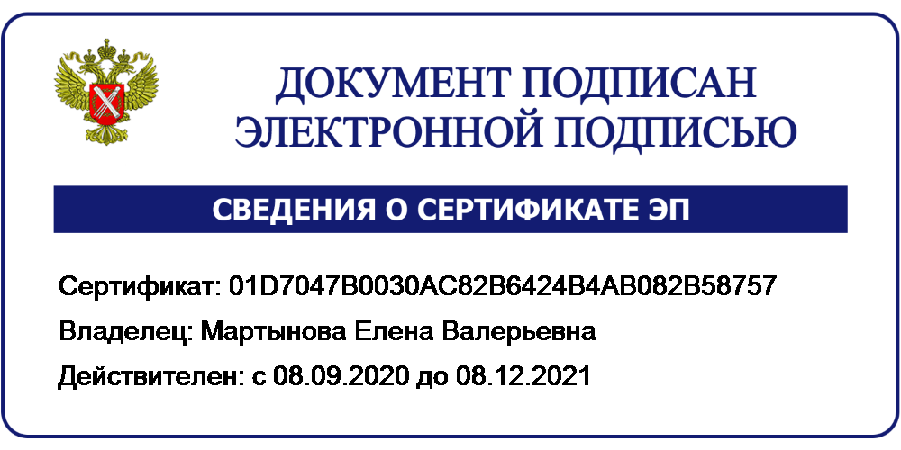
№ 1196-ПРМ-КМ Росреестром выполнены в полном объеме и в обозначенные сроки.

С уважением,

Е.В. Мартынова

Наумов Дмитрий Олегович
+7(495) 983-40-40 (38-19)

ФЕДЕРАЛЬНАЯ СЛУЖБА ГОСУДАРСТВЕННОЙ РЕГИСТРАЦИИ,
КАДАСТРА И КАРТОГРАФИИ
(РОСРЕЕСТР)
ЗАМЕСТИТЕЛЬ РУКОВОДИТЕЛЯ
Чистопрудный бульвар, д. 6/19, стр.1, Москва, 101000
тел. (495) 917-15-24, факс (495) 983-40-20
e-mail: rosreestr@rosreestr.ru, http://www.rosreestr.ru

Министерство строительства и жилищно-коммунального
хозяйства Российской Федерации

№
на № от

Федеральная служба государственной регистрации, кадастра и картографии в связи с письмом Минстроя России от 17.11.2021 № 50236-КМ/14 сообщает.
Относительно осуществления процедуры по подготовке технического плана здания, сооружения, помещения, машино-места, объекта незавершенного строительства Росреестр представлял информацию в Минстрой России письмами от 22.10.2021 № 06-01067/21 и от 15.11.2021 № 06-08480-ЕМ/21.
Дополнительно сообщаем, что рабочей группой по совершенствованию кадастровой деятельности, созданной приказом Росреестра от 30.04.2021
№ П/0190, реализуются мероприятия по развитию электронного сервиса «Личный кабинет кадастрового инженера» (далее – Сервис).
В настоящее время ФГБУ «ФКП Росреестра» разрабатывает технические задания на развитие Сервиса, предусматривающие:
автоматизацию взаимодействия кадастрового инженера и правообладателя объекта недвижимости;
формирование договора подряда на кадастровые работы; формирование рейтинга кадастровых инженеров на основе оценок
заказчиков кадастровых работ;
создание единой информационной среды взаимодействия кадастрового инженера и органа регистрации прав в целях повышения качества пространственного анализа.
Срок завершения вышеуказанных работ: IV квартал 2022 года.
Отмечаем, что функционирование разрабатываемой системы планируется на официальном сайте Росреестра в сети «Интернет». Возможность
ее взаимодействия с Единым порталом государственных услуг (функций) требует дополнительной проработки.
Готовы принять активное участие в соответствующей работе.

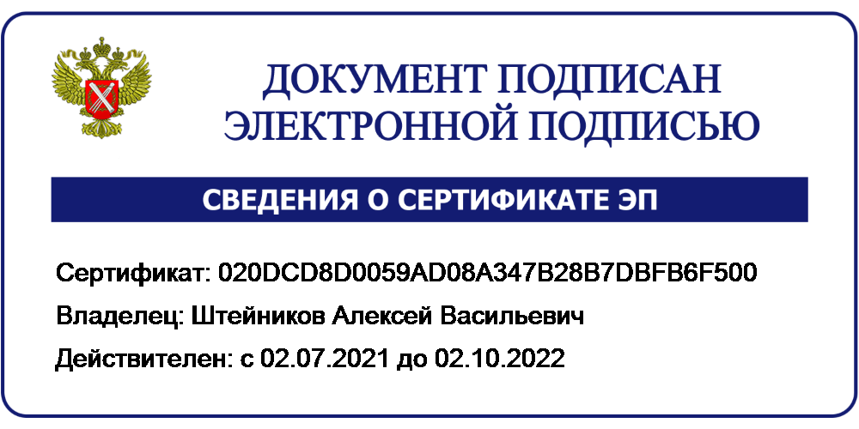
А.В. Штейников

Бочкова И.Н.
+7(495) 983-40-40 (1748)

МИНИСТЕРСТВО ЦИФРОВОГО РАЗВИТИЯ, СВЯЗИ И МАССОВЫХ КОММУНИКАЦИЙ
РОССИЙСКОЙ ФЕДЕРАЦИИ МИНИСТР
Пресненская наб., д.10, стр.2, Москва, 123112
Справочная: +7 (495) 771-8000
№
Руководителю Федеральной службы
государственной регистрации, кадастра и картографии

О.А. Скуфинскому

на №
06-4736-ОС/21 от
24.06.2021

О направлении согласованного плана мероприятий

Уважаемый Олег Александрович!

Министерство цифрового развития, связи и массовых коммуникаций Российской Федерации направляет согласованный план мероприятий («дорожную карту») по обеспечению предоставления государственных услуг и сервисов Росреестра на Едином портале государственных и муниципальных услуг (функций) в 2021 – 2022 годах (далее – Дорожная карта).
В целях оперативного решения вопросов при реализации мероприятий Дорожной карты предлагаем создать рабочую группу из представителей Минцифры России и Росреестра, включив в нее от Минцифры России:
Алексеенко Олега Владимировича – заместителя директора Департамента развития сервисов и клиентского опыта;
Текутьеву Анастасию Сергеевну – специалиста отдела управления проектами по интеграции с электронным правительством ФКУ «Государственные технологии».

Приложение: на 4 л. в 1 экз.

М.И. Шадаев

Исп. Алексеенко О.В.
+7(495)771-80-00 доб. 48965

Приложение

СОГЛАСОВАНО

Руководитель Федеральной службы государственной регистрации, кадастра и картографии

О.А. Скуфинский

« » 2021 г.
СОГЛАСОВАНО

Министр цифрового развития, связи и массовых коммуникаций Российской Федерации

М.И. Шадаев

« » 2021 г.

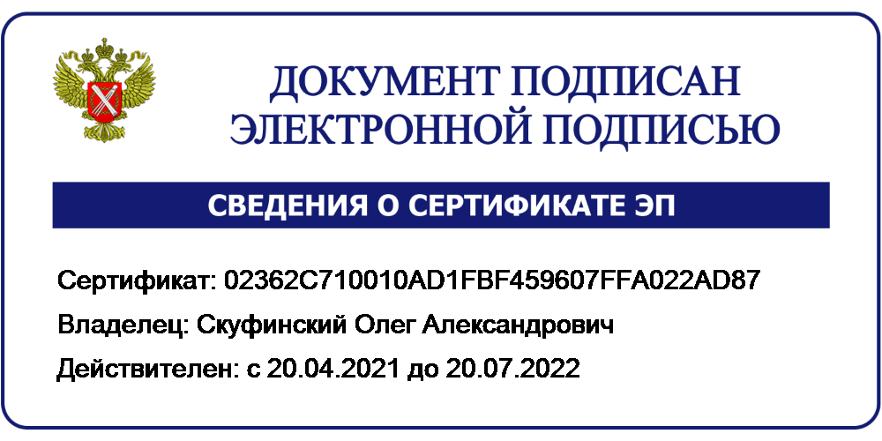

План мероприятий («дорожная карта») по обеспечению предоставления государственных услуг и сервисов Росреестра на Едином портале государственных и муниципальных услуг (функций) в 2021 – 2022 годах

№ п/п | Наименование мероприятия | Ответственные | Срок исполнения
1. Разм | ещение гос ударственной услуги по предоставлению сведений содержащихся в ЕГРН¹ на ЕПГУ²
1.1. Вво | д в промышленную эксплуатацию подуслуг:  получение выписки из ЕГРН об объекте недвижимости; получение выписки из ЕГРН об основных характеристиках и зарегистрированных правах на объект недвижимости;  получение выписки из ЕГРН о переходе прав на объект недвижимости | Минцифры России, Росреестр | 01.06.2021
1.2. Об | еспечение корректной передачи на ЕПГУ статусов запросов и причин  отказов предоставления выписок из ЕГРН | Росреестр | 30.09.2021

1 Единый государственный реестр недвижимости.
² Единый портал государственных и муниципальных услуг (функций).

1.3. Пр | оектирование форм запросов о предоставлении сведений,  содержащихся в ЕГРН, для всех видов выписок на новой версии ЕПГУ | Минцифры России,  Росреестр | 30.09.2021
1.4. Ко | мплексное тестирование полного цикла оказания государственной услуги по предоставлению сведений, содержащихся в ЕГРН (для всех видов выписок), и вывод в промышленный контур на новой версии  ЕПГУ | Росреестр, Минцифры России | 30.11.2021
2. | Предоставление сведений о недвижимости в цифровом профиле гражданина в соответствии с постановлением Правительства Российской Федерации от 03.06.2019 № 710³
2.1. Вво | д в эксплуатацию витрины НСУД ⁴ Росреестра, обеспечивающей предоставление сведений об объектах недвижимости, принадлежащих физическому лицу, в объеме, определяемом постановлением  Правительства Российской Федерации от 03.06.2019 № 710 | Росреестр, Минцифры России | 01.12.2021
2.2. До | работка цифрового профиля гражданина в части получения  и отображения сведений об объектах недвижимости | Минцифры России | 31.12.2021
3. | Обеспечение передачи в личный кабинет заявителей на ЕПГУ сведений об оказании государственных услуг Росреестра, предусмотренных частью 3.1 статьи 21 Федерального закона от 27.07.2010 № 210-ФЗ⁵
3.1. До | работка информационных систем Росреестра для обеспечения направления в личный кабинет заявителя на ЕПГУ сведений о ходе выполнения запросов или заявлений о предоставлении государственных услуг Росреестра и результатов их предоставления вне зависимости  от способа обращения заявителя за предоставлением таких услуг, а также от способа предоставления заявителю результатов  предоставления услуг с использованием вида сведений СМЭВ 3 ⁶  «Регистрация заявлений в Едином личном кабинете» (идентификатор  VS00967v003-TABL00) | Росреестр | 31.12.2021

³ «О проведении эксперимента по повышению качества и связанности данных, содержащихся в государственных информационных ресурсах».
⁴ Национальная система управления данными.
⁵ «Об организации предоставления государственных и муниципальных услуг».
⁶ Единая система межведомственного электронного взаимодействия версии 3.

4. Реа | лизация возможности автоматизированного консультирования пользователей ЕПГУ по вопросам, касающимся услуг Росреестра (использование виртуального ассистента – робота Макса)
4.1. С ис | пользованием цифрового ассистента обеспечено предоставление консультаций по не менее чем 50% часто задаваемых вопросов,  касающихся услуг Росреестра | Минцифры России, Росреестр | 30.09.2021
4.2. С ис | пользованием цифрового ассистента обеспечено предоставление консультаций по 100% часто задаваемых вопросов, касающихся услуг  Росреестра | Минцифры России, Росреестр | 15.12.2021
5. Разм | ещение государственной услуги по государственному кадастровому учету и (или) государственной регистрации прав на недвижимое имущество на ЕПГУ
5.1. Пр | оектирование форм заявлений о государственном кадастровом учете  и (или) государственной регистрации прав на недвижимое имущество для всех видов заявлений на новой версии ЕПГУ | Минцифры России, Росреестр | 31.12.2021
5.2. Ко | мплексное тестирование полного цикла оказания  услуги и вывод в промышленный контур (всех видов заявлений) на новой версии ЕПГУ | Росреестр, Минцифры России | 31.03.2022
6. Разм | ещение государственной услуги по предоставлению сведений из ГФДЗ ⁷ на ЕПГУ
6.1. Вн | есение соответствующих изменений в нормативные правовые акты,  регламентирующие порядок предоставления услуги в электронном виде, в том числе с использованием ЕПГУ | Росреестр | 01.03.2022
6.2. Пр | оектирование форм запросов о предоставлении сведений из ГФДЗ  на новой версии ЕПГУ | Минцифры России,  Росреестр | 30.06.2022
6.3. Пр | оектирование процесса предоставления услуги с использованием  информационной системы «Платформа государственных сервисов» Минцифры России | Минцифры России, Росреестр | 15.08.2022
6.4. По | дключение специалистов Росреестра к информационной системе  «Платформа государственных сервисов» Минцифры России для предоставления услуги | Минцифры России, Росреестр | 30.08.2022

7 Государственный фонд данных, полученных в результате проведения землеустройства.

6.5. Ко | мплексное тестирование полного цикла оказания государственной услуги по предоставлению сведений из ГФДЗ (результат в виде скан- образа документа, подписанного УКЭП ⁸ уполномоченного лица Росреестра) и вывод услуги в промышленный контур на новой версии  ЕПГУ | Минцифры России, Росреестр | 01.09.2022

⁸ Усиленная квалифицированная электронная подпись.

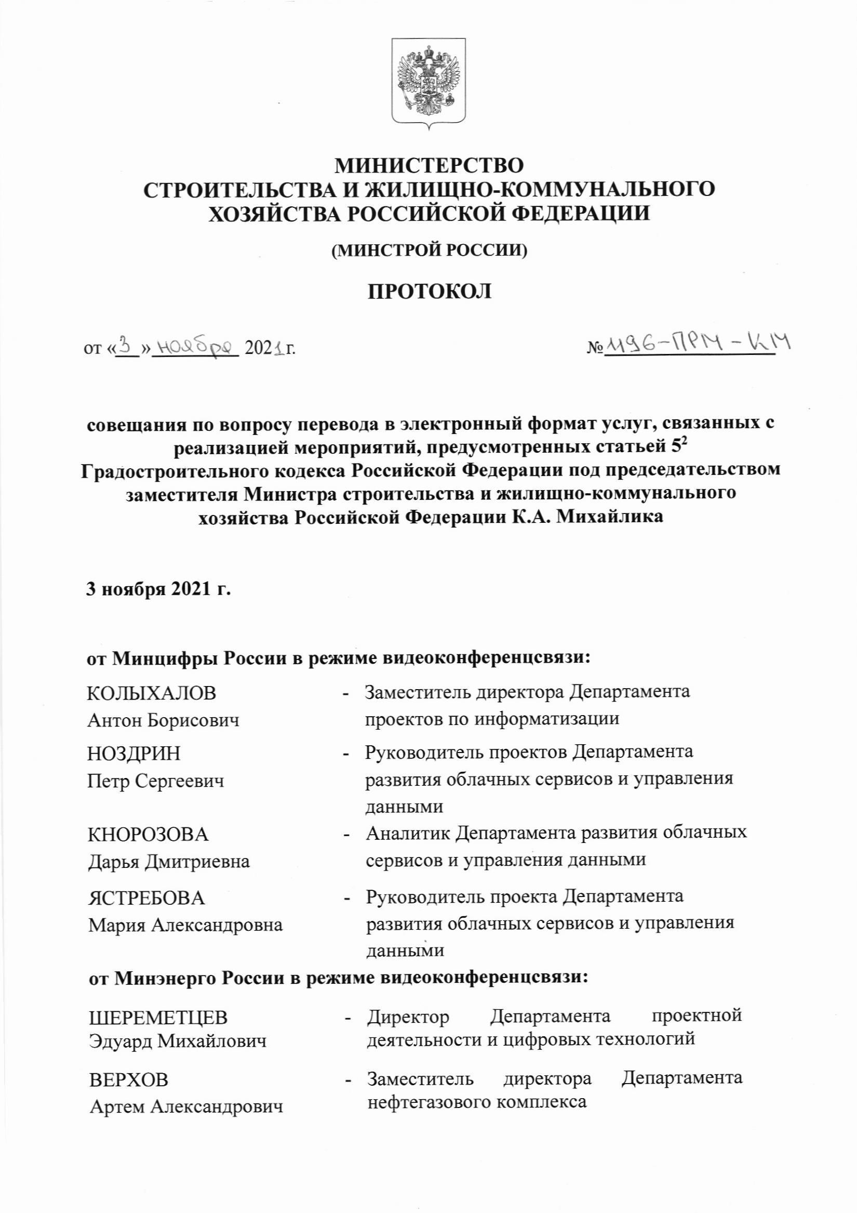

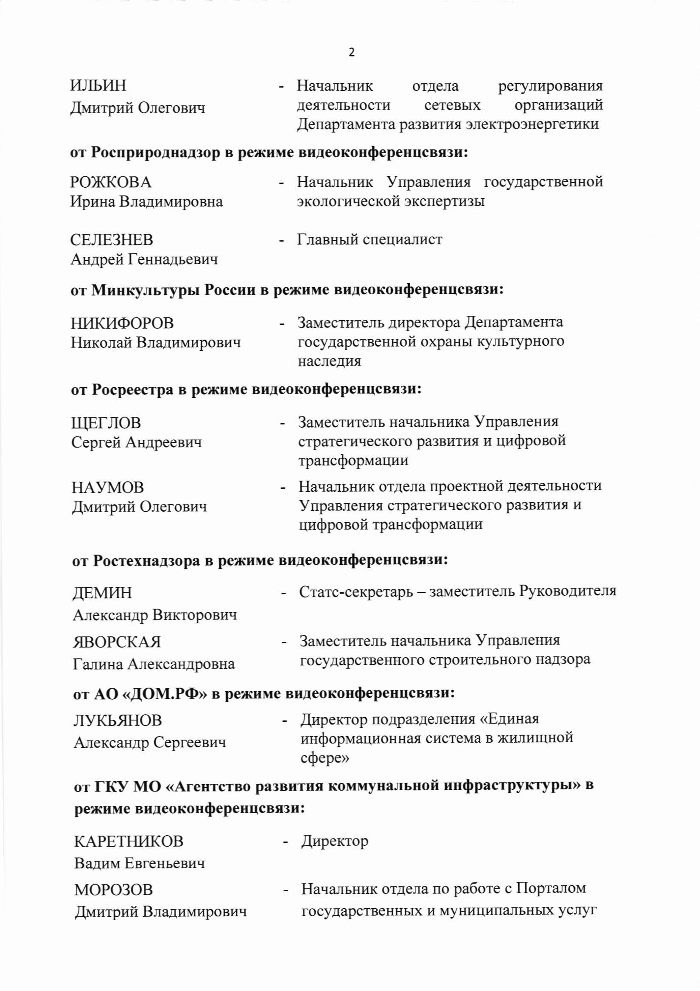

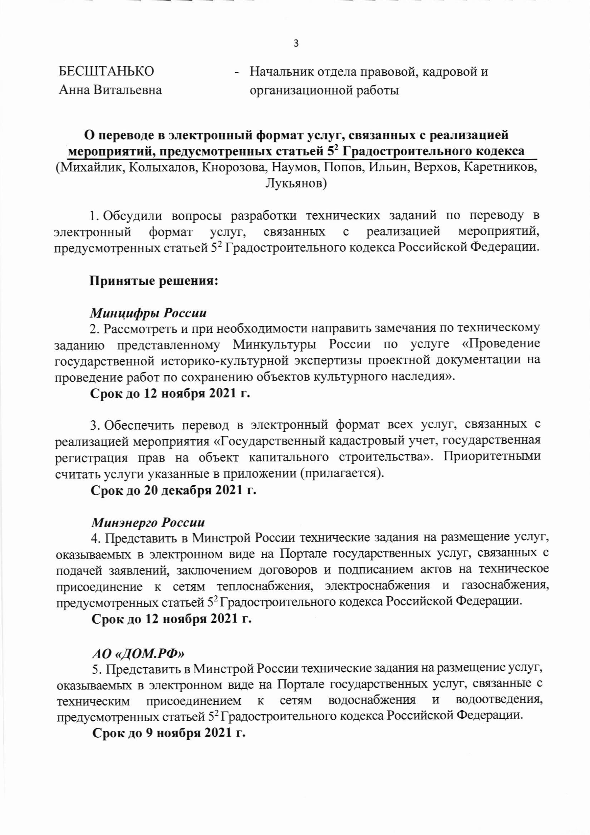

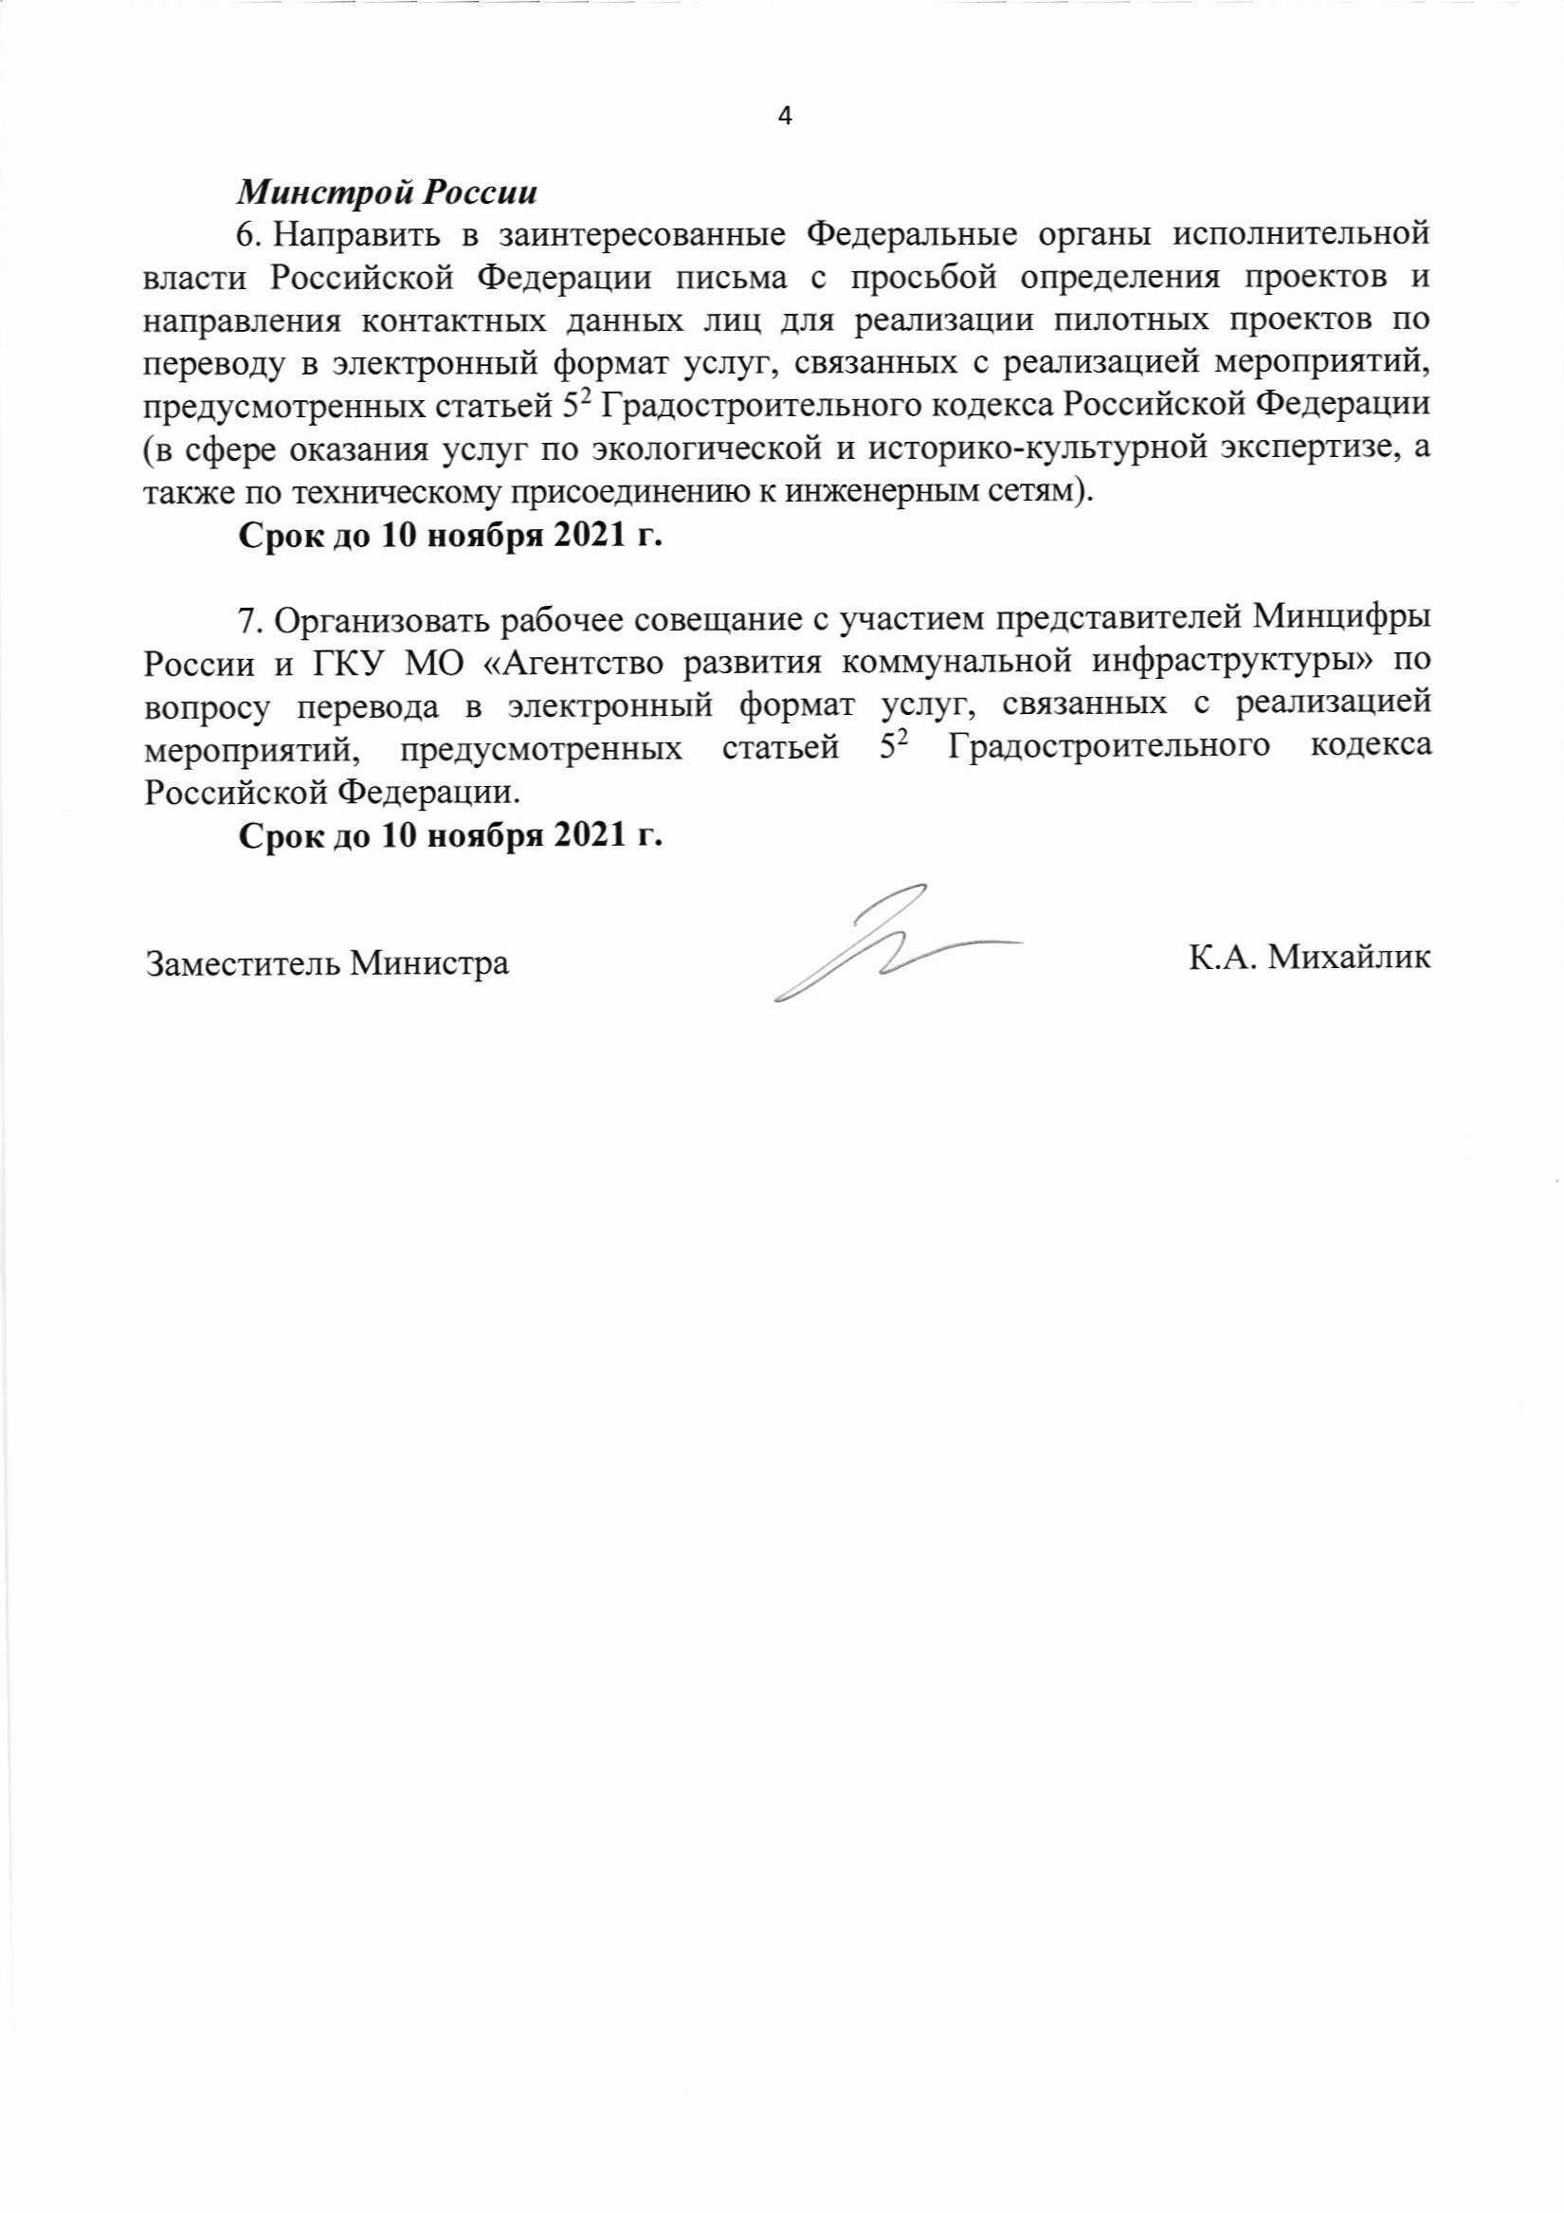

Учетно-регистрационные действия
№ п.п. УРД | Код ФРГУ | Наименование услуги / подуслуги | КОД УРД  (ActionCode) | Наименование УРД | примерный перечень документов
1 | 2 | 3 | 4 | 5 | 6
1 | 332011337 | Государственная регистрация права собственности на объект жилого назначения, приобретаемый в порядке наследования | 659311111111 | Государственная регистрация прав без одновременного государственного кадастрового учета (при наличии в ЕГРН сведений об объекте недвижимого  имущества) | Установлен
2 | 332011370 | Государственная регистрация права собственности на объект жилого назначения, установленного решением суда, арбитражного суда | 659311111111 | Государственная регистрация прав без одновременного государственного кадастрового учета (при наличии в ЕГРН сведений об объекте недвижимого  имущества) | Установлен
3 | 332011402 | Государственная регистрация права собственности на объект жилого назначения в результате обращения взыскания на имущество должника в соответствии с Федеральным законом от 02.10.2007 № 229-ФЗ "Об исполнительном производстве" | 659311111111 | Государственная регистрация прав без одновременного государственного кадастрового учета (при наличии в ЕГРН сведений об объекте недвижимого имущества) | Установлен
4 | 332011445 | Государственная регистрация права собственности гражданина на жилое помещение на основании договора безвозмездной передачи жилого помещения в собственность граждан | 659311111111 | Государственная регистрация прав без одновременного государственного кадастрового учета (при наличии в ЕГРН сведений об объекте недвижимого имущества) | Установлен
5 | 332011481 | Государственная регистрация права собственности на жилое помещение в жилищном, жилищно- строительном или жилищном накопительном кооперативе | 659311111111 | Государственная регистрация прав без одновременного государственного кадастрового учета (при наличии в ЕГРН сведений об объекте недвижимого имущества) | Установлен
6 | 332011625 | Государственная регистрация права собственности на объект жилого назначения на основании договора купли-продажи, мены, дарения, пожизненного содержания с | 659311111111 | Государственная регистрация прав без одновременного государственного кадастрового учета (при наличии в ЕГРН сведений об объекте недвижимого имущества) | Установлен
7 | 332009820 | Государственная регистрация права хозяйственного ведения на объект жилого назначения, находящийся в государственной или муниципальной собственности | 659311111111 | Государственная регистрация прав без одновременного государственного кадастрового учета (при наличии в ЕГРН сведений об объекте недвижимого имущества) | Установлен
8 | 332009798 | Государственная регистрация права оперативного управления на объект жилого назначения, находящийся в государственной или муниципальной собственности | 659311111111 | Государственная регистрация прав без одновременного государственного кадастрового учета (при наличии в ЕГРН сведений об объекте недвижимого имущества) | Установлен
18 | 332010394 | Государственная регистрация права собственности на объект нежилого назначения на основании договора купли-продажи, мены, дарения, пожизненного содержания с иждивением | 659311111111 | Государственная регистрация прав без одновременного государственного кадастрового учета (при наличии в ЕГРН сведений об объекте недвижимого имущества) | Установлен
19 | 332010290 | Государственная регистрация права собственности на гараж в гаражном, гаражно-строительном кооперативе | 659311111111 | Государственная регистрация прав без одновременного государственного кадастрового учета (при наличии в ЕГРН сведений об объекте недвижимого  и ущества) | Установлен

20 | 332010253 | Государственная регистрация права собственности на объект нежилого назначения, переданного в качестве вклада в уставный капитал юридического лица | 659311111111 | Государственная регистрация прав без одновременного государственного кадастрового учета (при наличии в ЕГРН сведений об объекте недвижимого имущества) | Установлен
21 | 332010210 | Государственная регистрация права собственности на объект нежилого назначения в результате обращения взыскания на имущество должника в соответствии с Федеральным законом от 02.10.2007 № 229-ФЗ "Об исполнительном производстве" | 659311111111 | Государственная регистрация прав без одновременного государственного кадастрового учета (при наличии в ЕГРН сведений об объекте недвижимого имущества) | Установлен
22 | 332010180 | Государственная регистрация права собствености на объект нежилого назначения, установленного решением суда, арбитражного суда | 659311111111 | Государственная регистрация прав без одновременного государственного кадастрового учета (при наличии в ЕГРН сведений об объекте недвижимого  имущества) | Установлен
23 | 332010149 | Государственная регистрация права собственности на объект нежилого назначения, приобретаемый в порядке наследования | 659311111111 | Государственная регистрация прав без одновременного государственного кадастрового учета (при наличии в ЕГРН сведений об объекте недвижимого  имущества) | Установлен
24 | 332009640 | Государственная регистрация права хозяйственного ведения на объект нежилого назначения, находящийся в государственной или муниципальной собственности | 659311111111 | Государственная регистрация прав без одновременного государственного кадастрового учета (при наличии в ЕГРН сведений об объекте недвижимого имущества) | Установлен
25 | 332009618 | Государственная регистрация права оперативного управления на объект нежилого назначения | 659311111111 | Государственная регистрация прав без одновременного государственного кадастрового учета (при наличии в ЕГРН сведений об объекте недвижимого  иму ества) | Установлен
30 | 332011204 | Государственная регистрация права собственности на земельный участок (пожизненного наследуемого владения земельным участком), приобретаемый в порядке наследования | 659311111111 | Государственная регистрация прав без одновременного государственного кадастрового учета (при наличии в ЕГРН сведений об объекте недвижимого имущества) | Установлен
31 | 332011157 | Государственная регистрация права собственности на земельный участок в результате обращения взыскания на имущество должника в соответствии с Федеральным законом от 02.10.2007 № 229-ФЗ "Об исполнительном производстве" | 659311111111 | Государственная регистрация прав без одновременного государственного кадастрового учета (при наличии в ЕГРН сведений об объекте недвижимого имущества) | Установлен
32 | 332011126 | Государственная регистрация права собственности гражданина на земельный участок, установленных решением суда, арбитражного суда | 659311111111 | Государственная регистрация прав без одновременного государственного кадастрового учета (при наличии в ЕГРН сведений об объекте недвижимого  имущества) | Установлен
33 | 332011098 | Государственная регистрация права собственности гражданина на земельный участок, предоставленный для ведения личного подсобного, дачного хозяйства, огородничества, садоводства, индивидуального гаражного или индивидуального жилищного строительства, до вступления в силу Земельного  а Р й й Ф | 659311111111 | Государственная регистрация прав без одновременного государственного кадастрового учета (при наличии в ЕГРН сведений об объекте недвижимого имущества) | Установлен

35 | 332010703 | Государственная регистрация права постоянного (бессрочного) пользования земельным участком | 659311111111 | Государственная регистрация прав без одновременного государственного кадастрового учета (при наличии в ЕГРН сведений об объекте недвижимого  имущества) | Установлен
37 | 332009538 | Государственная регистрация права собственности на жилое или нежилое помещение на основании договора участия в долевом строительстве, отвечающего требованиям Федерального закона от 30.12.2004 № 214-ФЗ "Об участии в долевом строительстве многоквартирных домов и иных объектов недвижимости и о внесении изменений в некоторые законодательные акты Российской Федерации" | 659311111111 | Государственная регистрация прав без одновременного государственного кадастрового учета (при наличии в ЕГРН сведений об объекте недвижимого имущества) | Установлен

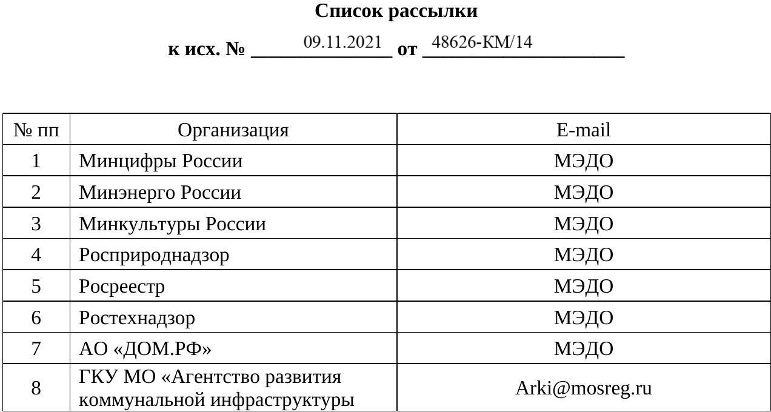

МИНИСТЕРСТВО СТРОИТЕЛЬСТВА И ЖИЛИЩНО- КОММУНАЛЬНОГО ХОЗЯЙСТВА РОССИЙСКОЙ ФЕДЕРАЦИИ

(МИНСТРОЙ РОССИИ)

ЗАМЕСТИТЕЛЬ МИНИСТРА
Садовая-Самотечная ул.,д. 10,
строение1,Москва, 127994
тел. (495) 647-15-80,факс(495) 645-73-40
www.minstroyrf.gov.ru

№

На № от
Электронный документ

По списку рассылки

Направляю протокол совещания от27декабря2021года
№1442-ПРМ-КМ по переводу в электронный формат услуг,связанных с реализацией мероприятий в сфере градостроительной деятельности и строительства,предусмотренных статьей5 ² Градостроительного кодекса Российской Федерации.

Приложение:на4л.в1экз.

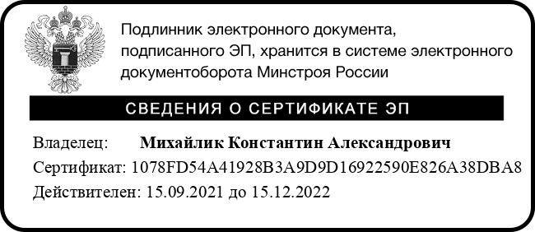
К.А.Михайлик

Маючий Максим Александрович
+7(495)647-15-80доб. 54014

